**Tugas Akhir**

**Sistem Manajemen Inventaris Tanaman Hias Cerdas (Smart Plant Inventory Management - SPIM)**

Disusun Untuk Memenuhi Tugas Pemrograman Berorientasi Objek

Dosen Pengampu : Ali Tarmuji, S.T., M.Cs.



**Disusun oleh:**

**NAMA : Anggun Septiani**

**NIM : 2400018147**

**KELAS : C**

**Link Github**

**PROGRAM STUDI S1 INFORMATIKA**

**FAKULTAS TEKNOLOGI INDUSTRI**

**UNIVERSITAS AHMAD DAHLAN**

**2025/2026**

# **BAB I: PENDAHULUAN**

## **1.1 Latar Belakang**

# Perkembangan teknologi informasi pada era digital saat ini telah memberikan dampak besar terhadap berbagai sektor usaha, termasuk usaha perdagangan tanaman hias. Tanaman hias merupakan salah satu komoditas hortikultura yang memiliki nilai ekonomis tinggi dan semakin diminati masyarakat Indonesia, baik sebagai hobi, dekorasi rumah, maupun sebagai peluang bisnis yang menjanjikan. Tingginya minat masyarakat terhadap tanaman hias menyebabkan meningkatnya kebutuhan akan pengelolaan inventaris yang efektif dan efisien pada toko tanaman, nursery, dan kebun pribadi skala menengah.

# Namun, pada kenyataannya masih banyak pelaku usaha tanaman hias skala kecil hingga menengah yang melakukan pencatatan data inventaris secara manual, seperti menggunakan buku tulis atau catatan sederhana. Cara ini memiliki berbagai kelemahan, antara lain risiko kesalahan pencatatan, data yang mudah hilang, sulitnya melakukan monitoring kondisi tanaman secara berkala, kesulitan dalam tracking stok yang tersedia, serta kurang efisien dalam jangka panjang. Selain itu, pencatatan manual juga menyulitkan pemilik usaha dalam melakukan evaluasi stok, analisis kondisi tanaman, dan pengembangan bisnis.

# Dalam praktiknya, pengelolaan inventaris tanaman secara manual seringkali menghadapi berbagai kendala, seperti:

# Kesulitan dalam tracking jumlah stok yang tersedia

# Sulitnya monitoring kondisi kesehatan tanaman secara berkala

# Pencatatan data yang tidak terstruktur dan tidak konsisten

# Kesulitan dalam membuat laporan inventaris dan statistik

# Risiko kehilangan data penting akibat kerusakan catatan manual

# Ketidakakuratan dalam pencatatan karakteristik khusus tanaman

# Hal ini dapat menyebabkan berbagai kerugian, seperti tanaman yang tidak terawat dengan baik karena tidak terpantau, kesulitan dalam pengambilan keputusan terkait pembelian atau penjualan, ketidakefisienan dalam pengelolaan stok, serta hilangnya data penting yang berdampak pada operasional usaha.

# Seiring dengan perkembangan teknologi, pemanfaatan aplikasi komputer menjadi solusi yang tepat untuk mengatasi permasalahan tersebut. Dengan adanya aplikasi pengelolaan inventaris tanaman hias berbasis teknologi informasi, proses pencatatan data tanaman, monitoring kondisi, tracking stok, hingga pembuatan laporan statistik dapat dilakukan secara otomatis, cepat, akurat, dan terstruktur.

# Penggunaan teknologi informasi dalam bentuk aplikasi manajemen inventaris berbasis Object-Oriented Programming (OOP) dapat menjadi solusi komprehensif untuk permasalahan tersebut. Dengan menerapkan konsep OOP yang meliputi enkapsulasi, pewarisan, dan polimorfisme, sistem dapat dirancang dengan struktur yang lebih terorganisir, mudah dikembangkan, maintainable, dan sesuai dengan prinsip pemrograman yang baik.

# Berdasarkan hal tersebut, penulis merancang sebuah aplikasi berbasis Java yang diberi judul SPIM (Sistem Pengelolaan Inventaris Tanaman Hias). Aplikasi ini dirancang sebagai sistem pengelolaan data inventaris tanaman hias dengan menerapkan konsep Object Oriented Programming (OOP), yaitu enkapsulasi, pewarisan, dan polimorfisme secara nyata dan terstruktur. Aplikasi ini diharapkan dapat menjadi media pembelajaran sekaligus contoh penerapan OOP dalam kasus nyata yang memiliki nilai guna praktis.

# Melalui proyek ini, diharapkan mahasiswa dapat memahami penerapan konsep OOP secara praktis dalam pembuatan aplikasi yang memiliki nilai guna nyata, sekaligus mempelajari teknik pengelolaan data menggunakan file I/O operations pada bahasa pemrograman Java.

## **1.2 Rumusan Masalah**

# Adapun rumusan masalah dalam pembuatan aplikasi ini adalah sebagai berikut:

# Bagaimana merancang aplikasi pengelolaan inventaris tanaman hias berbasis Java yang dapat mengelola data tanaman secara efektif dan efisien?

# Bagaimana menerapkan konsep Object Oriented Programming (enkapsulasi, pewarisan, dan polimorfisme) pada aplikasi SPIM (Sistem Pengelolaan Inventaris Tanaman Hias)?

# Bagaimana membuat tampilan output berbasis console yang rapi, informatif, dan terstruktur untuk pengelolaan data inventaris tanaman?

# Bagaimana mengimplementasikan fitur CRUD (Create, Read, Update, Delete) untuk pengelolaan data tanaman dalam sistem?

# Bagaimana melakukan penyimpanan data secara persisten menggunakan file teks agar data tidak hilang saat aplikasi ditutup?

# Bagaimana membuat sistem pelaporan statistik yang dapat memberikan informasi kondisi dan stok tanaman secara otomatis?

## **1.3 Tujuan Pembuatan Aplikasi**

# Tujuan dari pembuatan aplikasi SPIM (Sistem Pengelolaan Inventaris Tanaman Hias) adalah:

# Merancang dan mengimplementasikan aplikasi pengelolaan inventaris tanaman hias berbasis Java dengan struktur program yang baik.

# Menerapkan konsep Object Oriented Programming secara nyata dalam pembuatan aplikasi, meliputi:

# Enkapsulasi (Encapsulation) untuk melindungi data dan memberikan kontrol akses

# Pewarisan (Inheritance) untuk membuat struktur hierarki class yang terorganisir

# Polimorfisme (Polymorphism) untuk memberikan fleksibilitas dan extensibility

# Mempermudah proses pencatatan dan pengelolaan data inventaris tanaman hias dengan sistem yang terorganisir.

# Menyediakan aplikasi inventaris yang mudah dipahami, digunakan, dan dapat dikembangkan lebih lanjut.

# Menghasilkan output data inventaris yang rinci, terstruktur, dan informatif dalam bentuk tabel dan laporan statistik.

# Memahami mekanisme penyimpanan data persisten menggunakan file teks (TXT) sebagai media penyimpanan sederhana.

# Mengimplementasikan operasi CRUD (Create, Read, Update, Delete) lengkap dalam pengelolaan data inventaris.

# Membuat sistem pelaporan statistik untuk monitoring kondisi dan stok tanaman secara real-time.

# Mengembangkan user interface berbasis console yang user-friendly, intuitif, dan mudah digunakan.

## **1.4 Manfaat Pembuatan Aplikasi**

# Manfaat dari pembuatan aplikasi SPIM ini meliputi:

### 1.4.1 Manfaat Akademik

# Aplikasi ini dapat digunakan sebagai sarana pembelajaran untuk memahami konsep pemrograman berorientasi objek dalam bahasa Java, khususnya penerapan tiga pilar utama OOP:

# Memahami implementasi enkapsulasi dalam melindungi data

# Mempelajari konsep pewarisan untuk struktur hierarki class

# Menguasai penerapan polimorfisme untuk fleksibilitas program

# Selain itu, aplikasi ini juga dapat digunakan sebagai:

# Media praktikum mata kuliah Pemrograman Berorientasi Objek

# Referensi untuk pembuatan proyek serupa

# Studi kasus penerapan OOP dalam aplikasi nyata

# Bahan pembelajaran tentang file I/O operations dan data persistence

### 1.4.2 Manfaat Praktis

# Memberikan gambaran nyata mengenai sistem pengelolaan inventaris tanaman hias yang dapat diterapkan pada usaha kecil hingga menengah, dengan manfaat:

# Mempermudah pencatatan dan tracking stok tanaman

# Monitoring kondisi kesehatan tanaman secara sistematis

# Mengurangi risiko kesalahan pencatatan data

# Meningkatkan efisiensi dalam pengelolaan inventaris

# Memudahkan pembuatan laporan dan analisis statistik

# Menyediakan data yang terstruktur untuk pengambilan keputusan

### 1.4.3 Manfaat Pengembangan Sistem

# Aplikasi ini dapat dijadikan dasar untuk pengembangan sistem yang lebih kompleks dan canggih, seperti:

# Aplikasi berbasis GUI (Graphical User Interface) menggunakan JavaFX atau Swing

# Sistem berbasis database relasional (MySQL, PostgreSQL)

# Aplikasi web menggunakan framework Java (Spring Boot)

# Aplikasi mobile Android untuk akses yang lebih praktis

# Integrasi dengan sistem Point of Sale (POS)

# Penambahan fitur foto tanaman dan barcode scanner

# Implementasi sistem notifikasi untuk perawatan tanaman

# Fitur export laporan ke berbagai format (PDF, Excel, CSV

# **BAB II: DASAR TEORI**

## **2.1 Pengertian Aplikasi**

Aplikasi merupakan perangkat lunak (software) yang dirancang untuk membantu pengguna dalam menyelesaikan suatu pekerjaan tertentu atau mencapai tujuan spesifik. Aplikasi dibuat untuk mempermudah aktivitas manusia dalam berbagai bidang, mulai dari pendidikan, bisnis, hiburan, hingga pengelolaan data.

Dalam konteks ini, **aplikasi SPIM (Sistem Pengelolaan Inventaris Tanaman Hias)** merupakan perangkat lunak berbasis Java yang berfungsi untuk membantu pengelolaan data inventaris tanaman hias. Aplikasi ini dirancang untuk mempermudah proses pencatatan, monitoring, update, dan pelaporan data tanaman dengan cara yang lebih efisien, akurat, dan terstruktur dibandingkan dengan pencatatan manual.

Aplikasi SPIM dikembangkan menggunakan bahasa pemrograman Java dengan menerapkan paradigma Object-Oriented Programming (OOP), sehingga memiliki struktur kode yang terorganisir, mudah dipelihara, dan dapat dikembangkan lebih lanjut.

## **2.2 Konsep Object Oriented Programming (OOP)**

Object Oriented Programming (OOP) adalah paradigma pemrograman yang berfokus pada konsep objek dan kelas (class). OOP bertujuan untuk membuat program lebih terstruktur, modular, mudah dipelihara (maintainable), mudah dikembangkan (scalable), dan mengikuti prinsip-prinsip pemrograman yang baik.

OOP memiliki empat pilar utama, namun dalam aplikasi ini difokuskan pada tiga pilar yang diimplementasikan secara nyata, yaitu:

### **2.2.1 Enkapsulasi (Encapsulation)**

**Enkapsulasi** adalah konsep penyembunyian detail implementasi internal suatu objek dan hanya menyediakan akses terbatas melalui method public. Enkapsulasi bertujuan untuk melindungi data dari akses langsung yang tidak sah dan memberikan kontrol penuh terhadap bagaimana data diakses atau dimodifikasi.

**Cara Penerapan Enkapsulasi:**

* Membuat atribut class dengan modifier akses private
* Menyediakan getter methods untuk membaca nilai atribut
* Menyediakan setter methods untuk mengubah nilai atribut dengan validasi
* Melakukan validasi data di dalam setter sebelum mengubah nilai

**Keuntungan Enkapsulasi:**

* **Data Hiding**: Data lebih aman dari akses tidak sah
* **Kontrol Akses**: Dapat mengontrol bagaimana data diakses dan dimodifikasi
* **Validasi Data**: Dapat melakukan validasi sebelum data diubah
* **Flexibility**: Implementasi internal dapat diubah tanpa mempengaruhi kode luar
* **Maintainability**: Kode lebih mudah dipelihara dan di-debug

# **BAB III: Ruang Lingkup Aplikasi**

## **3.1 Ruang Lingkup Aplikasi**

Aplikasi SPIM (Sistem Pengelolaan Inventaris Tanaman Hias) adalah aplikasi berbasis console yang dirancang menggunakan bahasa pemrograman Java dan berjalan pada IntelliJ IDEA atau Java IDE lainnya. Aplikasi ini berfungsi untuk:

### Fitur Utama:

1. Menambah Data Tanaman - Memasukkan data tanaman baru ke dalam inventaris dengan informasi lengkap (ID, nama, jenis, stok, kondisi, dan karakteristik khusus)
2. Melihat Data Tanaman - Menampilkan seluruh data inventaris dalam format tabel yang rapi dan terstruktur
3. Update Data Tanaman - Mengubah atau memperbarui informasi tanaman yang sudah ada dalam sistem
4. Menghapus Data Tanaman - Menghapus data tanaman dari inventaris dengan konfirmasi untuk keamanan
5. Laporan Inventaris - Menampilkan statistik lengkap berupa total stok, breakdown kondisi tanaman, dan analisis inventaris
6. Penyimpanan Otomatis - Setiap perubahan data otomatis tersimpan ke file data_tanaman.txt

### **Tipe Tanaman yang Didukung:**

1. Tanaman Biasa - Tanaman standar tanpa spesifikasi khusus
2. Tanaman Hias Indoor - Dengan atribut kebutuhan cahaya (Low/Medium/High)
3. Tanaman Hias Outdoor - Dengan atribut ketahanan terhadap hujan (Tahan/Tidak Tahan)

Aplikasi ini bertujuan untuk memberikan solusi praktis dalam pengelolaan inventaris tanaman dengan memanfaatkan konsep pemrograman berorientasi objek yang terstruktur dan efisien.

## **3.2 Desain / Rancangan Aplikasi**

### **Sketsa Visual Aplikasi**

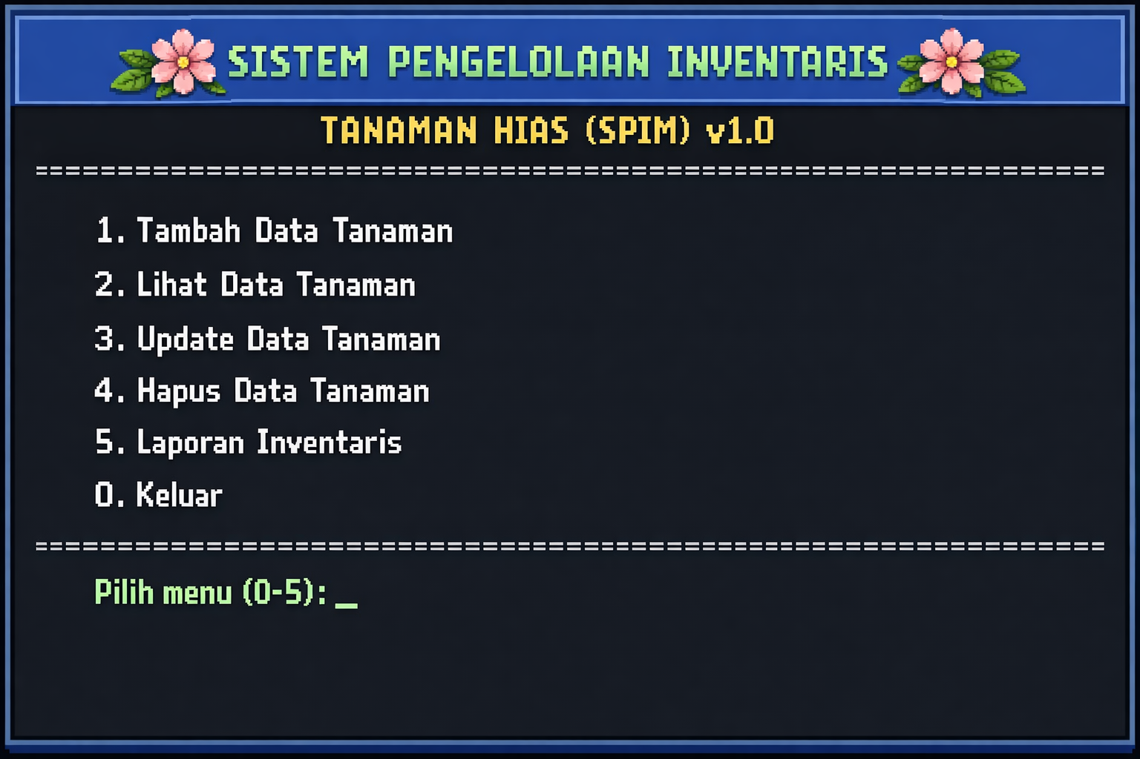

### **Sketsa Form Input Data Tanaman**

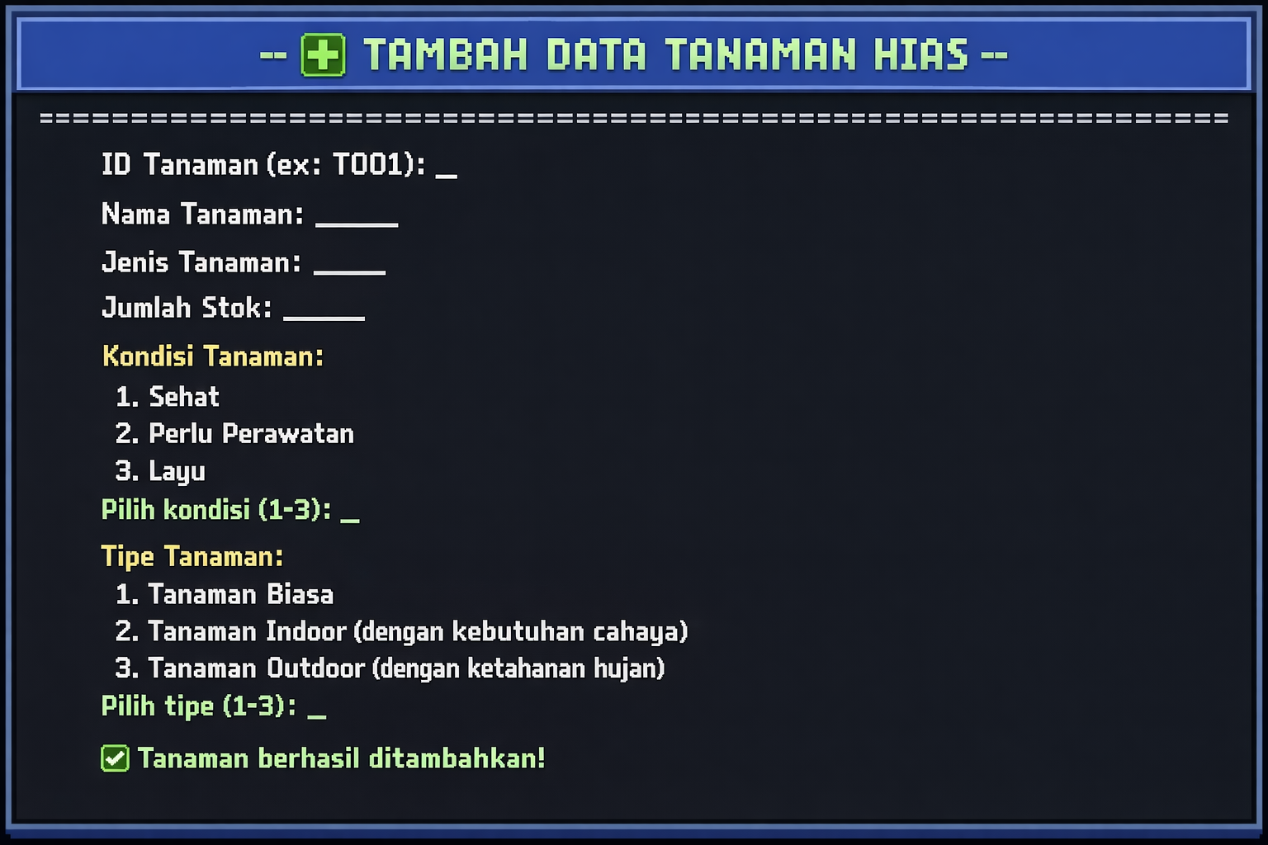

### **Sketsa Tampilan Data Inventaris**

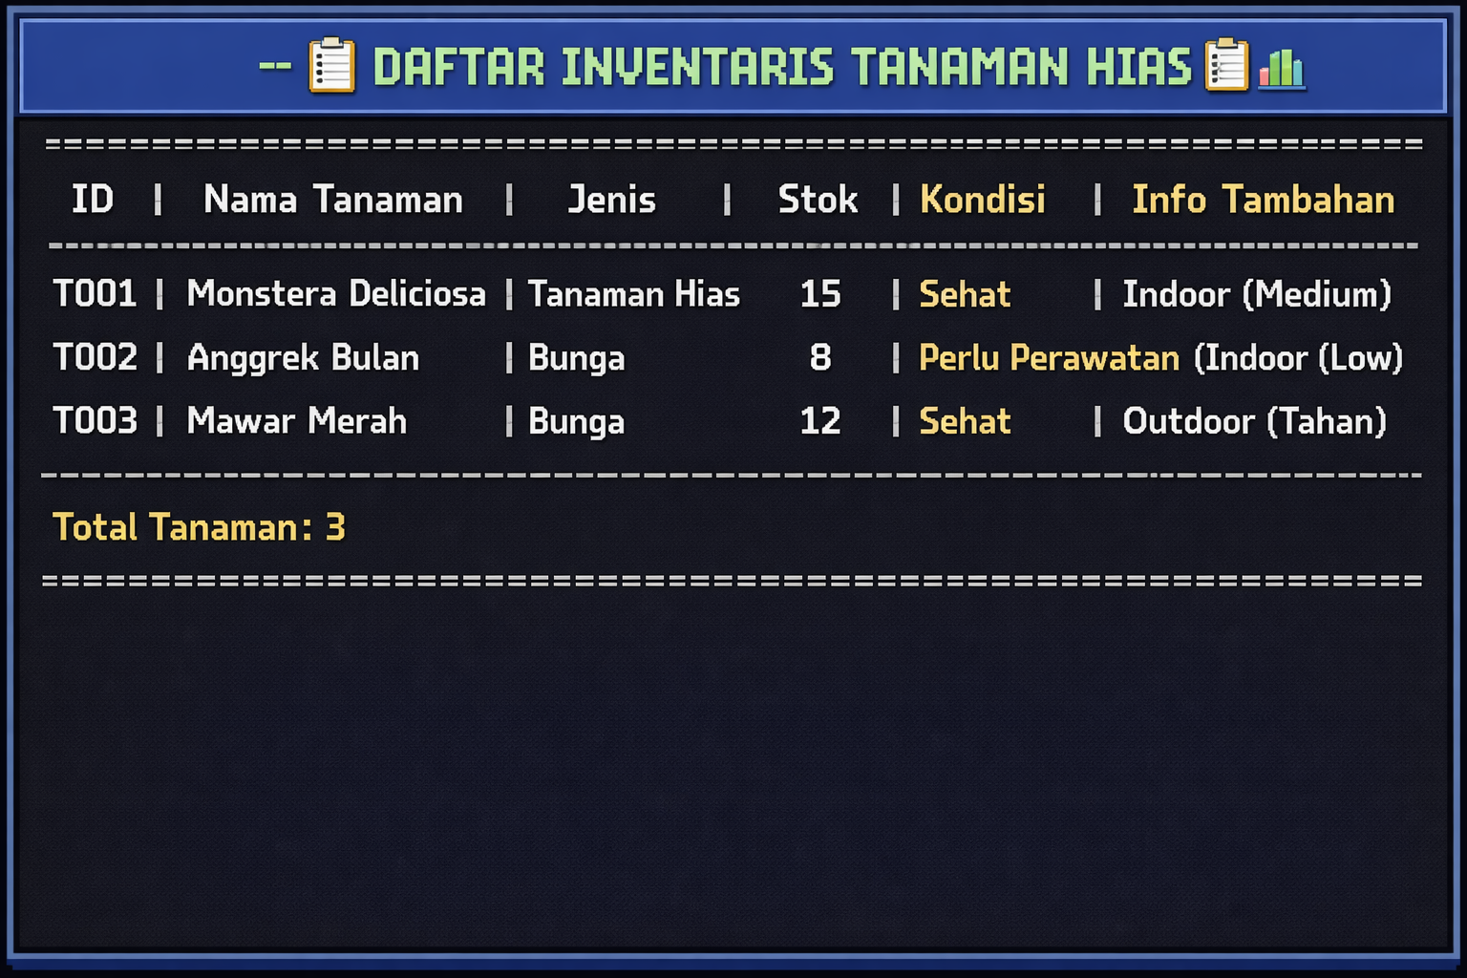

### 

### 

### 

### **Sketsa Laporan Inventaris**

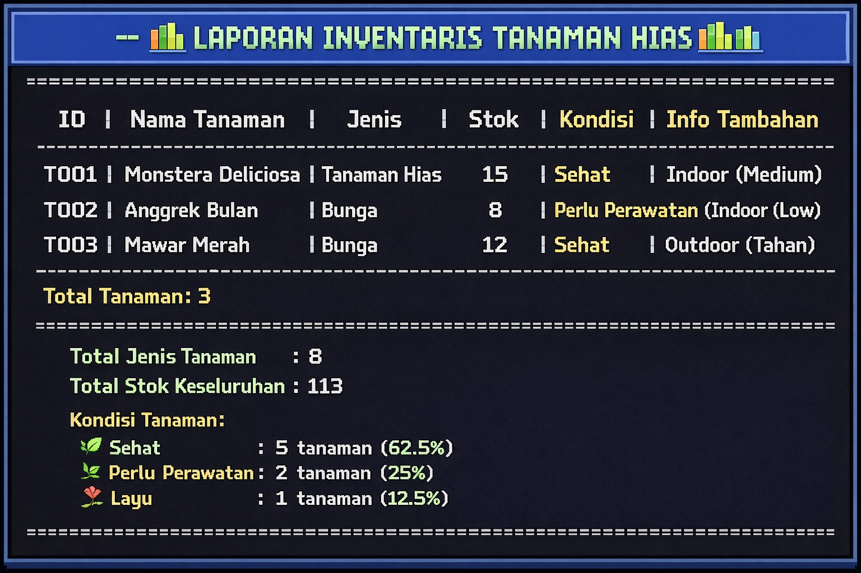

## **3.3 Konsep Object-Oriented Programming (OOP)**

### **3.3.1 Enkapsulasi (Encapsulation)**

Enkapsulasi adalah konsep menyembunyikan detail implementasi dan hanya menyediakan akses terbatas melalui method public. Dalam aplikasi SPIM:

* Semua atribut class dibuat private
* Akses data melalui getter dan setter methods
* Validasi data dilakukan dalam setter

Keuntungan:

* Data lebih aman dari akses tidak sah
* Kontrol penuh terhadap modifikasi data
* Memudahkan maintenance kode

### **3.3.2 Pewarisan (Inheritance)**

Pewarisan adalah mekanisme dimana sebuah class dapat mewarisi atribut dan method dari class lain. Dalam aplikasi SPIM:

* Class Tanaman sebagai parent class (superclass)
* Class TanamanHiasIndoor sebagai child class
* Class TanamanHiasOutdoor sebagai child class

Keuntungan:

* Mengurangi duplikasi kode
* Memudahkan penambahan fitur baru
* Struktur kode lebih hierarkis dan terorganisir

### **3.3.3 Polimorfisme (Polymorphism)**

Polimorfisme adalah kemampuan objek untuk memiliki banyak bentuk. Dalam aplikasi SPIM:

* Method tampilkanInfo() di-override di setiap child class
* Satu method dapat menampilkan informasi berbeda sesuai tipe objek
* Runtime menentukan method mana yang dijalankan

Keuntungan:

* Kode lebih fleksibel
* Mudah untuk ekstensibilitas
* Mendukung dynamic binding

# **BAB IV: IMPLEMENTASI**

## **4.1 Alat dan Bahan**

### 1. Perangkat Lunak:

* Java Development Kit (JDK) - Version 8 atau lebih tinggi
* IntelliJ IDEA - IDE untuk development Java
* Text Editor - Untuk membuka file data_tanaman.txt
* Git (Opsional) - Untuk version control

### 2. Perangkat Keras:

* Laptop/PC dengan spesifikasi minimal:
  + Processor: Intel Core i3 atau setara
  + RAM: 4GB (Minimum), 8GB (Recommended)
  + Storage: 500MB free space

### 3. Library yang Digunakan:

* java.util.Scanner - Untuk input console
* java.util.List & ArrayList - Untuk koleksi data
* java.io.* - Untuk file I/O operations

## **4.2 Langkah-Langkah Pembuatan**

### 1. Desain Program:

* Menentukan struktur class utama (Tanaman, TanamanHiasIndoor, TanamanHiasOutdoor)
* Membuat class InventoryManager untuk pengelolaan data
* Merancang alur program dan user interface

### 2. Implementasi Class:

Tahap 1: Membuat parent class Tanaman dengan enkapsulasi

* Definisikan atribut private
* Buat constructor, getter, dan setter
* Implementasikan method tampilkanInfo() dan toString()

Tahap 2: Membuat child classes dengan pewarisan

* TanamanHiasIndoor extends Tanaman
* TanamanHiasOutdoor extends Tanaman
* Override method yang diperlukan

Tahap 3: Membuat InventoryManager untuk polimorfisme

* Implementasi List<Tanaman> untuk menyimpan berbagai tipe
* Buat method CRUD lengkap
* Implementasi file I/O untuk persistent storage

### 3. Implementasi Main Program:

* Membuat menu utama interaktif
* Implementasi input validation
* Menambahkan error handling

### 4. Testing dan Debugging:

* Uji setiap fitur secara individual
* Test dengan berbagai skenario input
* Perbaiki bug yang ditemukan

## 

## 

## **4.3 Progress Kode Program**

Berikut adalah progress pengkodean yang telah dilakukan hingga selesai:

### **4.3.1 Class Tanaman.java (Parent Class - Enkapsulasi)**

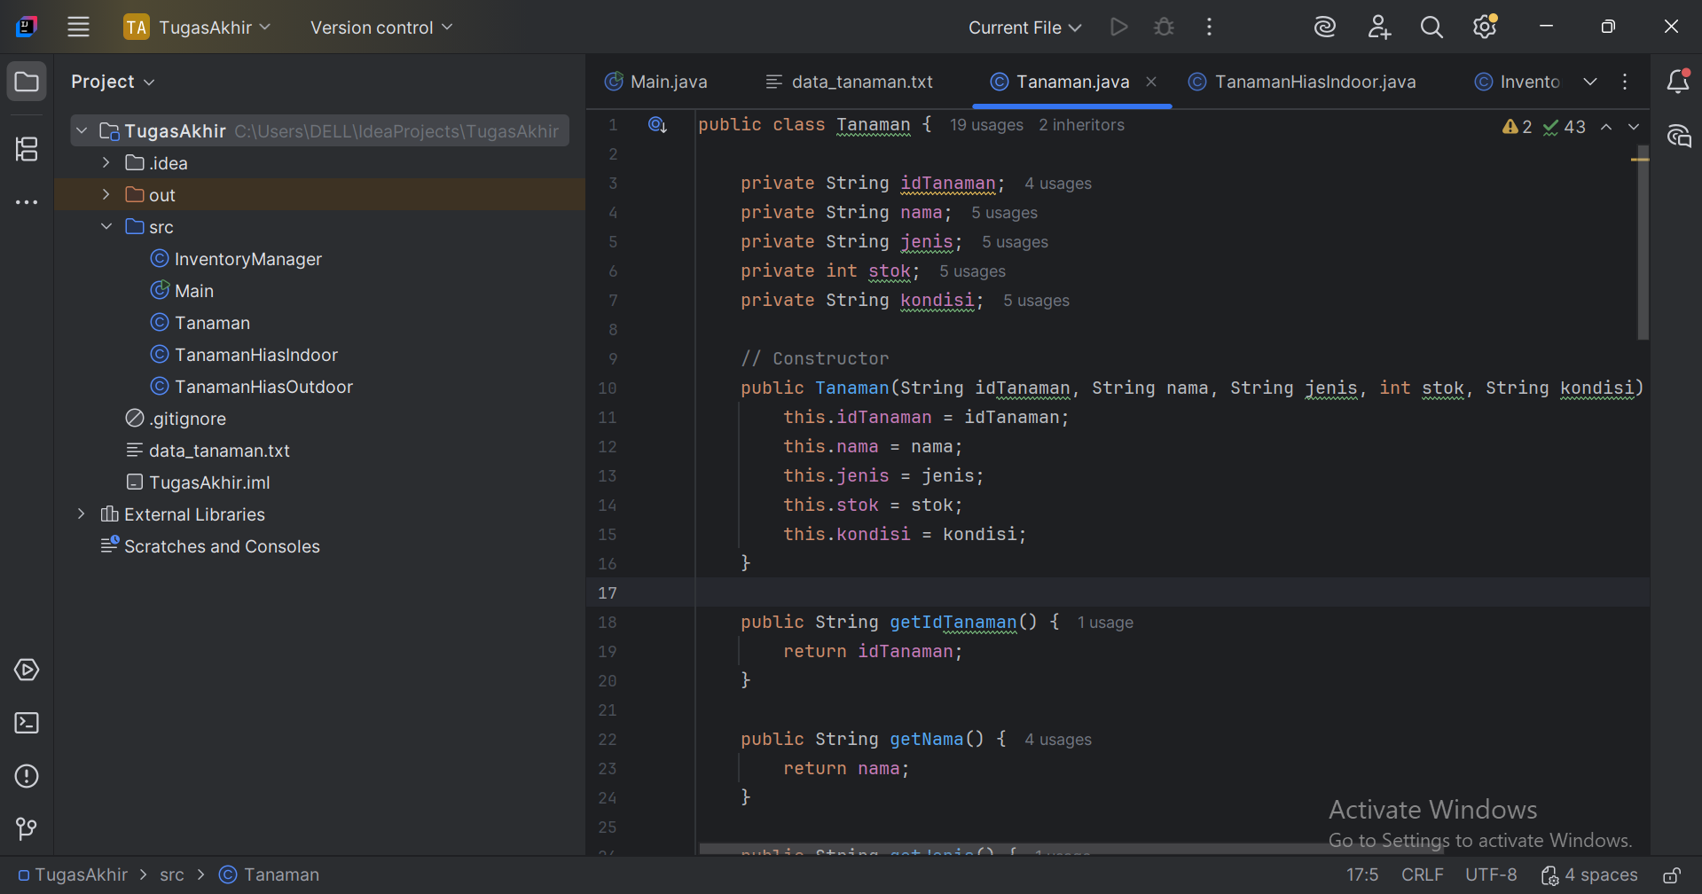

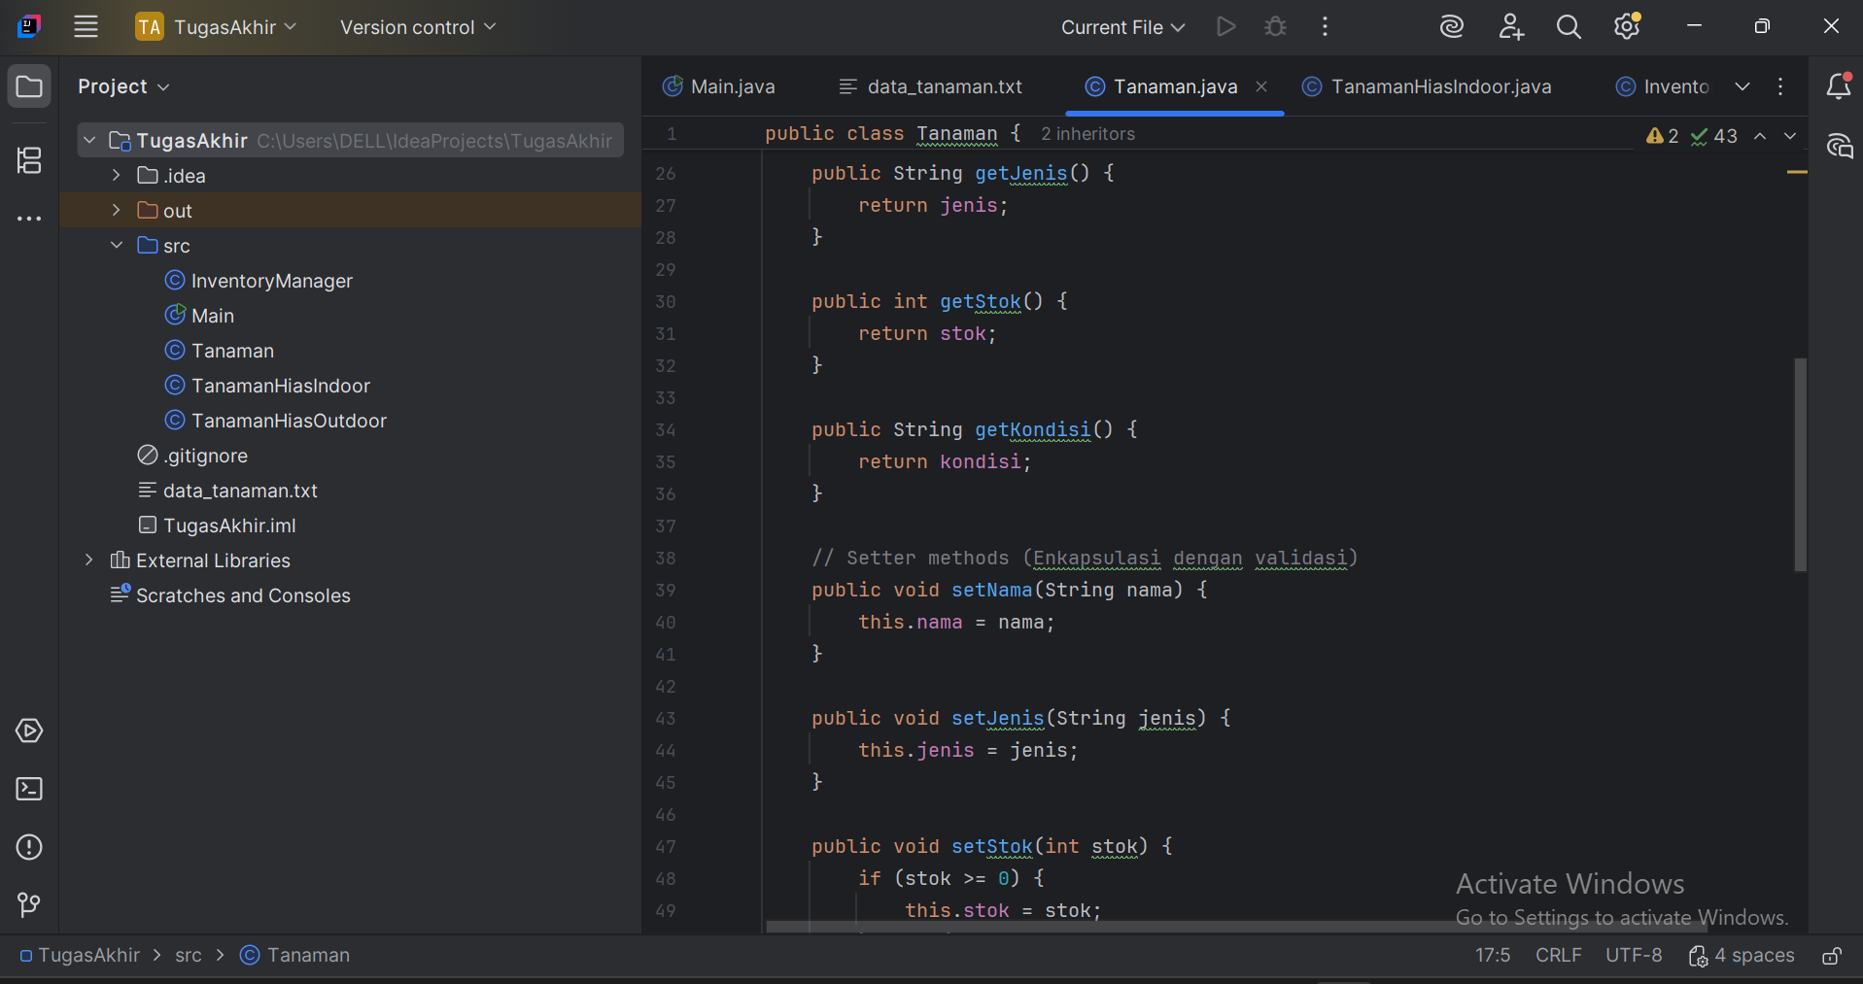

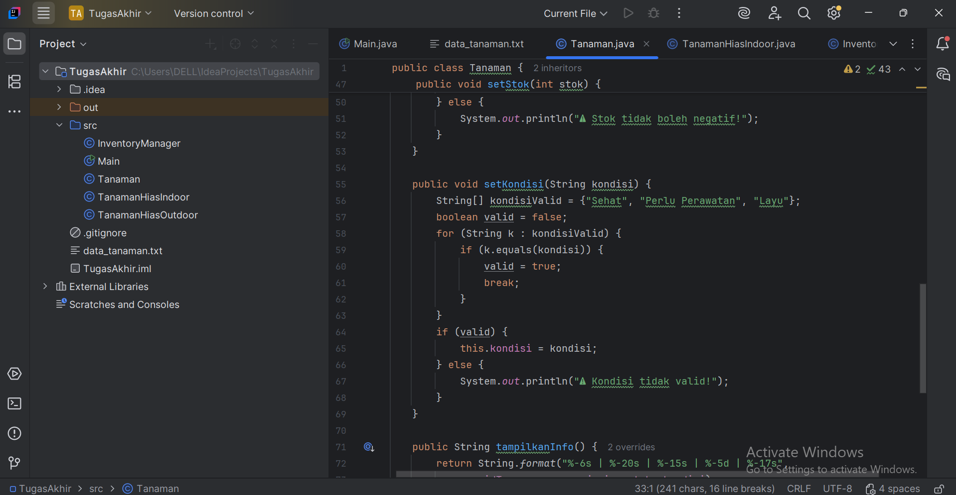

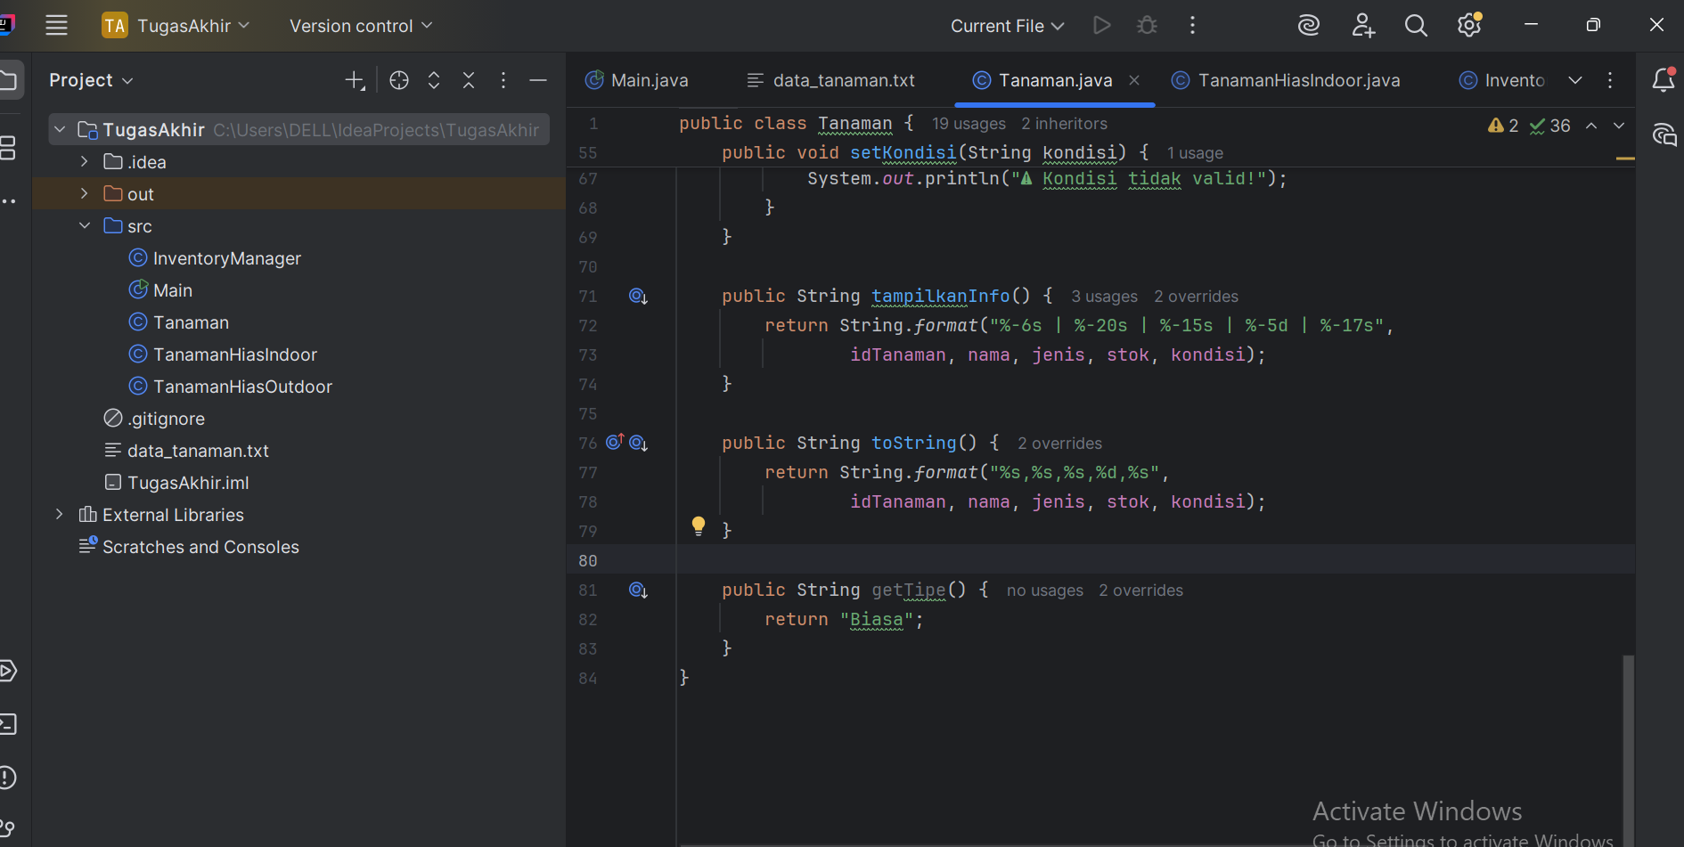

**Penjelasan:**

* Semua atribut menggunakan modifier private untuk enkapsulasi
* Akses data hanya melalui getter/setter methods
* Validasi data pada setter (contoh: stok tidak boleh negatif)
* Method tampilkanInfo() untuk display terformat
* Method toString() untuk penyimpanan file

### 

### 

### 

### **4.3.2 Class TanamanHiasIndoor.java (Child Class - Pewarisan)**

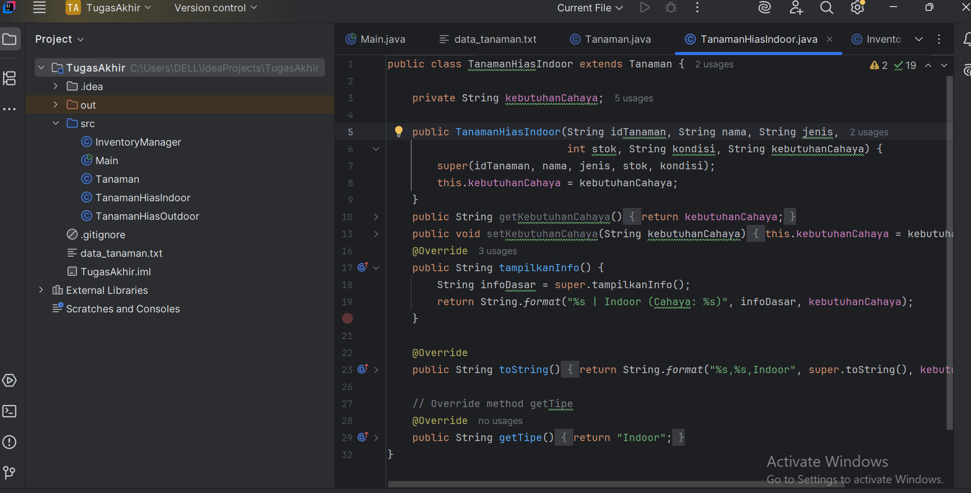

**Penjelasan:**

* extends Tanaman - Mewarisi semua atribut dan method parent
* super() - Memanggil constructor parent class
* Menambahkan atribut khusus: kebutuhanCahaya
* @Override - Override method untuk behavior khusus
* Mendemonstrasikan konsep inheritance dengan jelas

### **4.3.3 Class TanamanHiasOutdoor.java (Child Class - Pewarisan)**

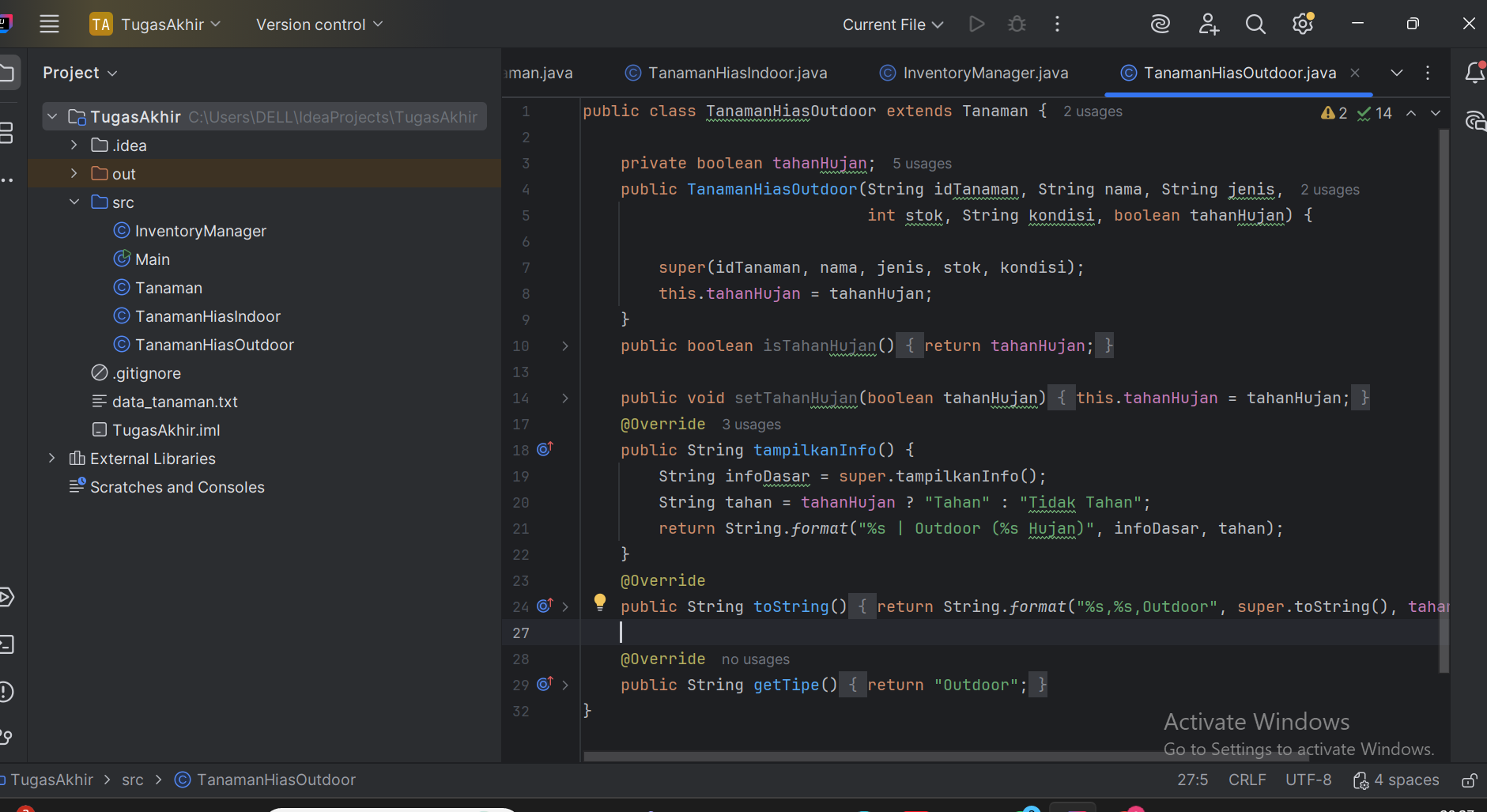

**Penjelasan:**

* extends Tanaman - Class kedua yang mewarisi parent
* Atribut tambahan: tahanHujan (boolean)
* Override method dengan implementasi berbeda
* Menunjukkan polymorphism - method sama, behavior berbeda

### **4.3.4 Class InventoryManager.java (Manager Class - Polimorfisme)**

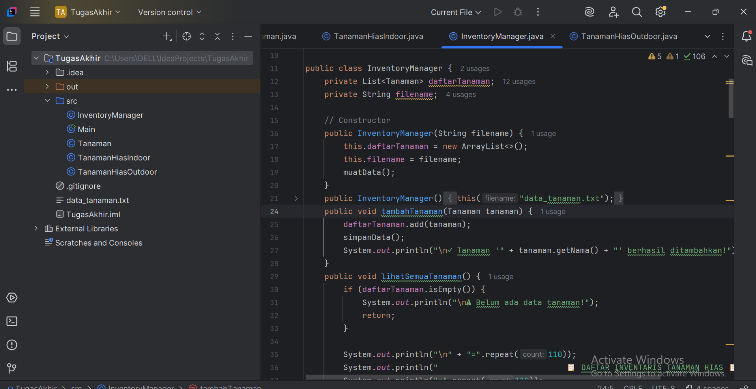

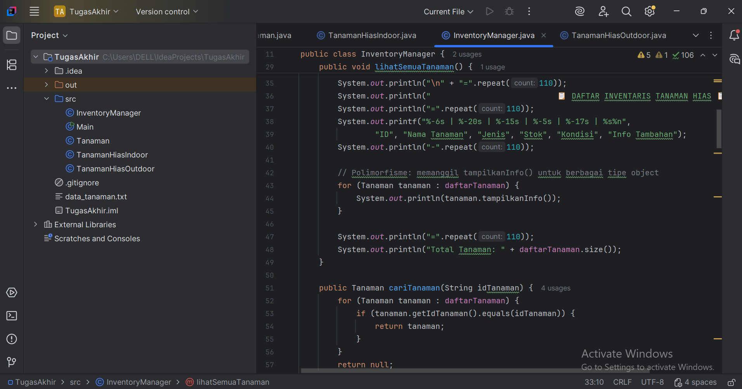

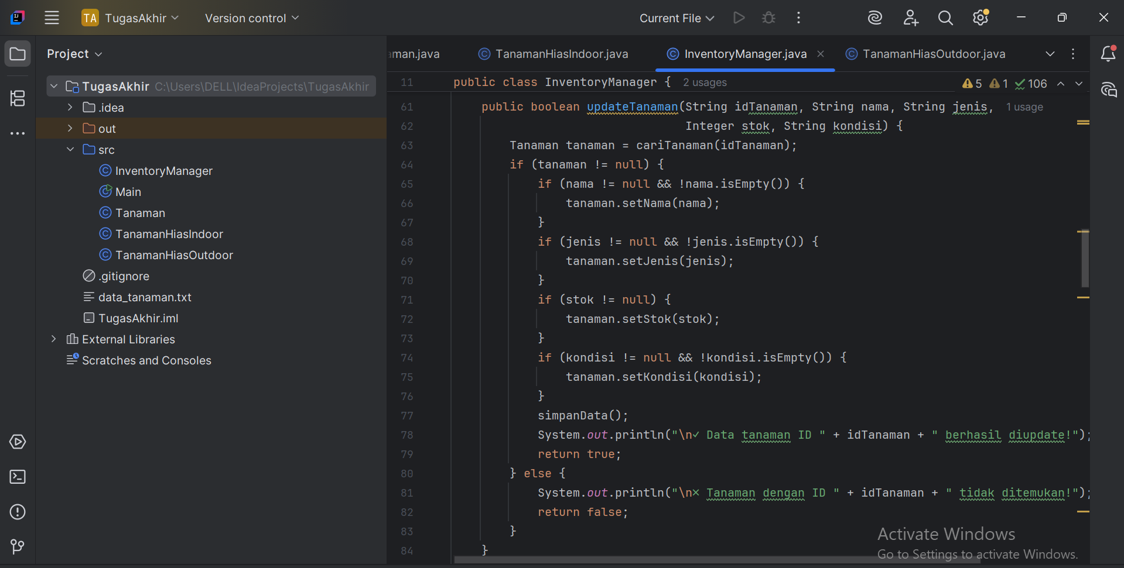

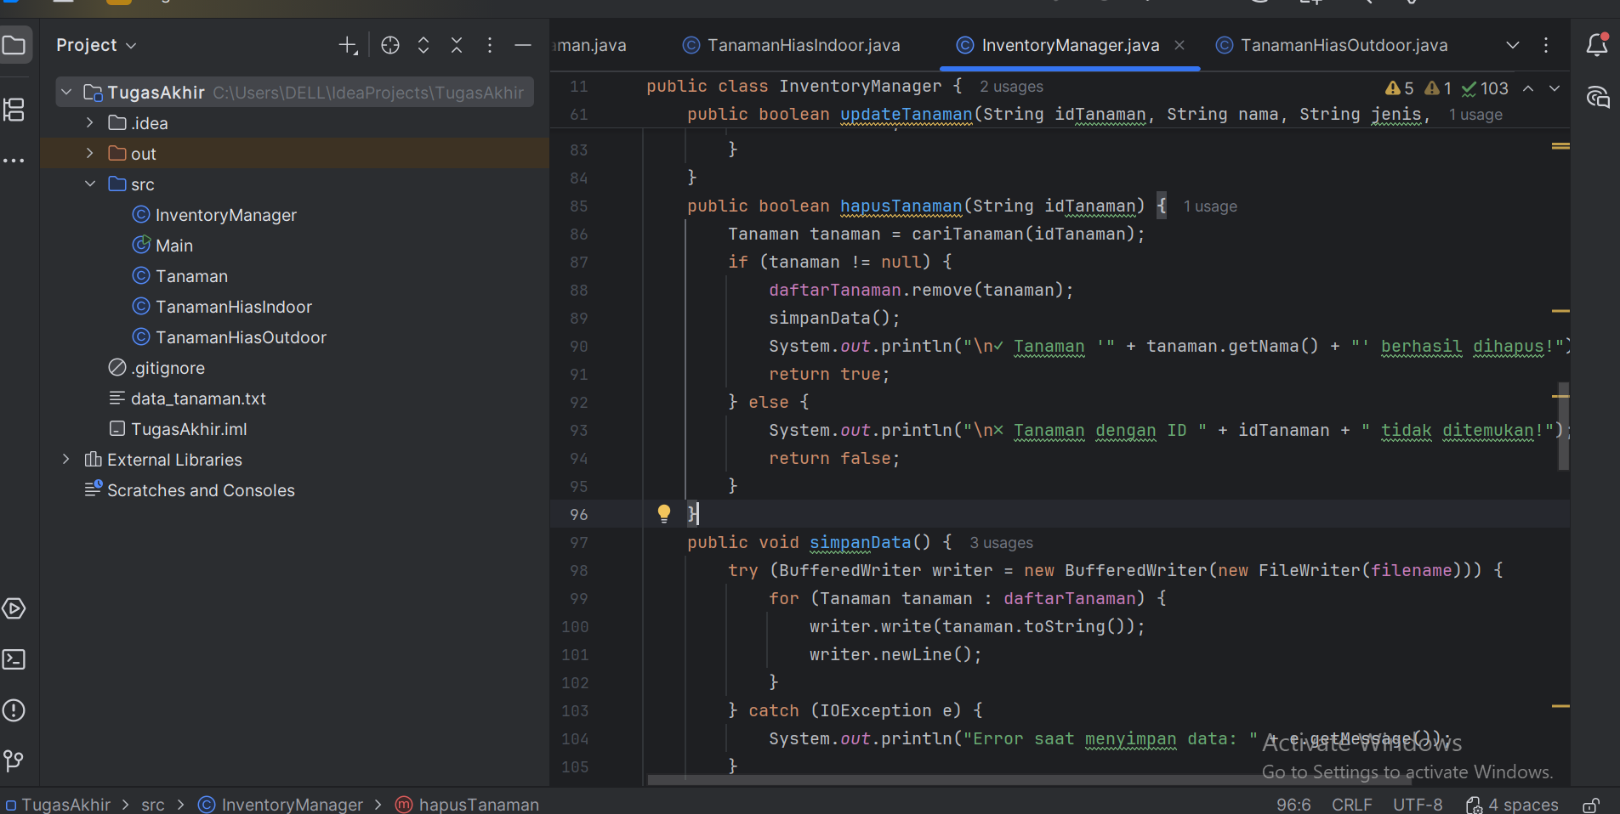

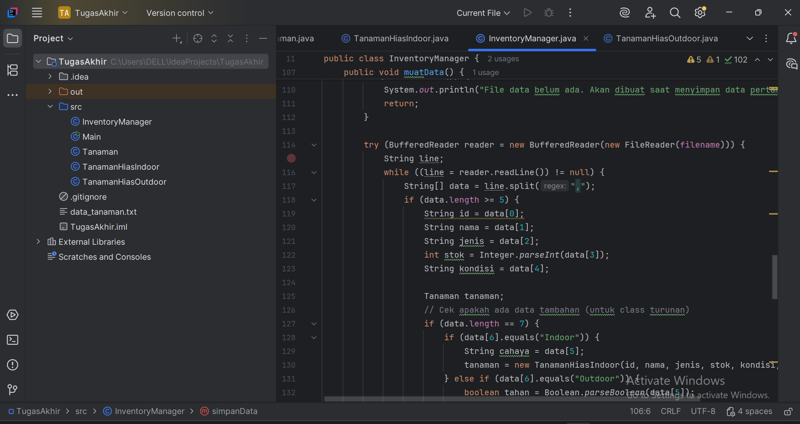

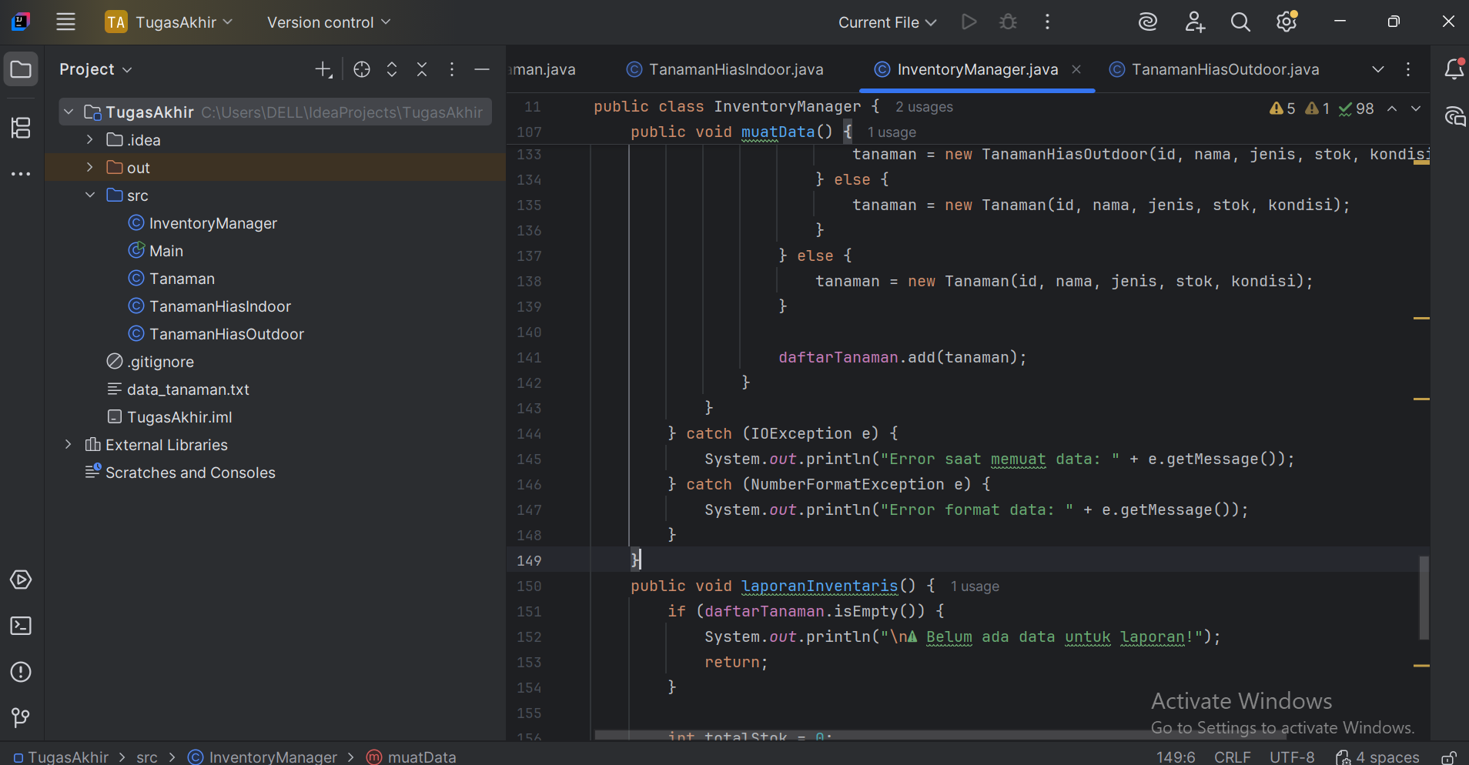

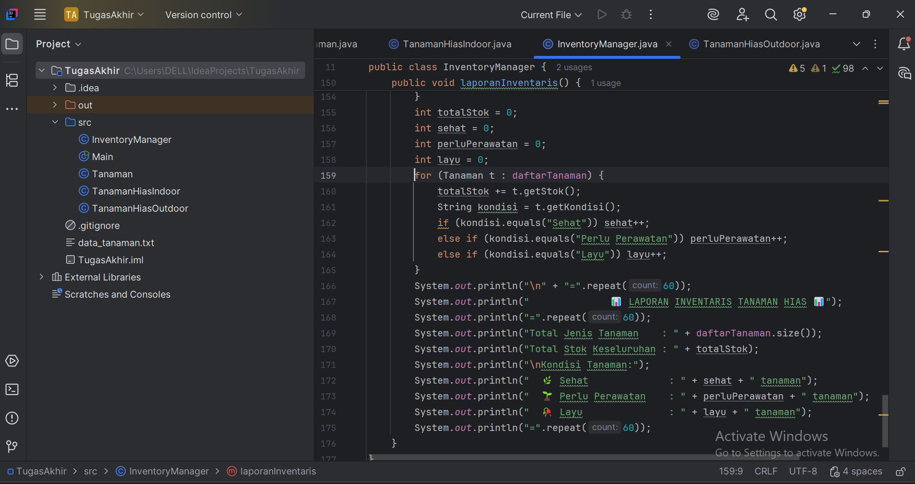

Penjelasan:

* List<Tanaman> - Polimorfisme dalam koleksi data
* Method tambahTanaman() menerima berbagai tipe objek
* Loop polimorfis pada lihatSemuaTanaman()
* Implementasi lengkap CRUD operations
* File I/O untuk persistent storage
* Error handling dengan try-catch

### **4.3.5 Class Main.java (Program Utama)**

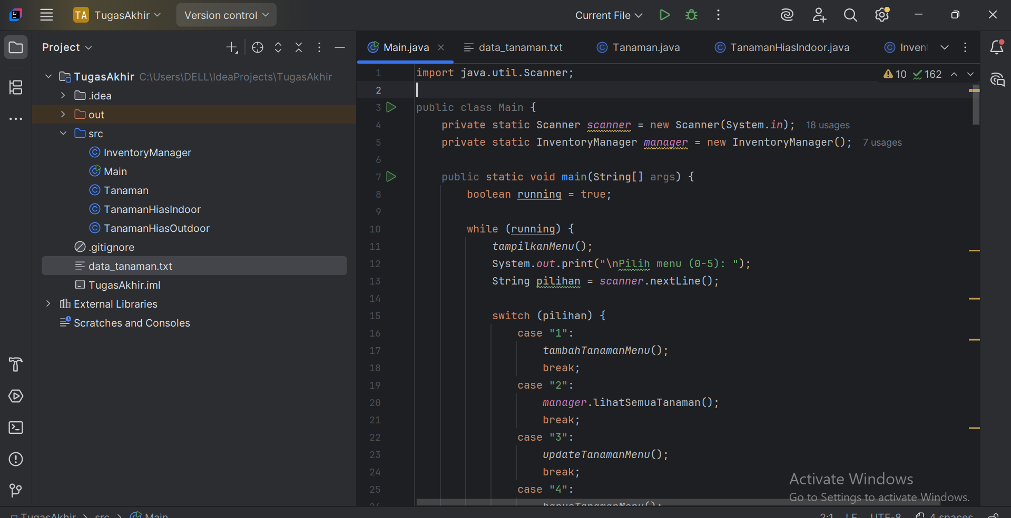

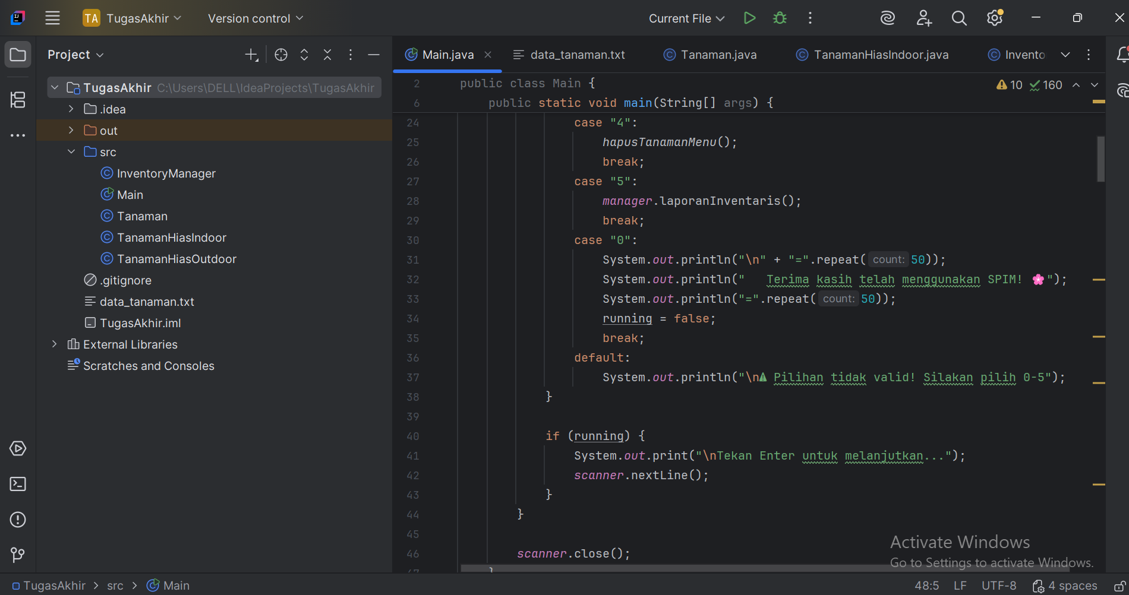

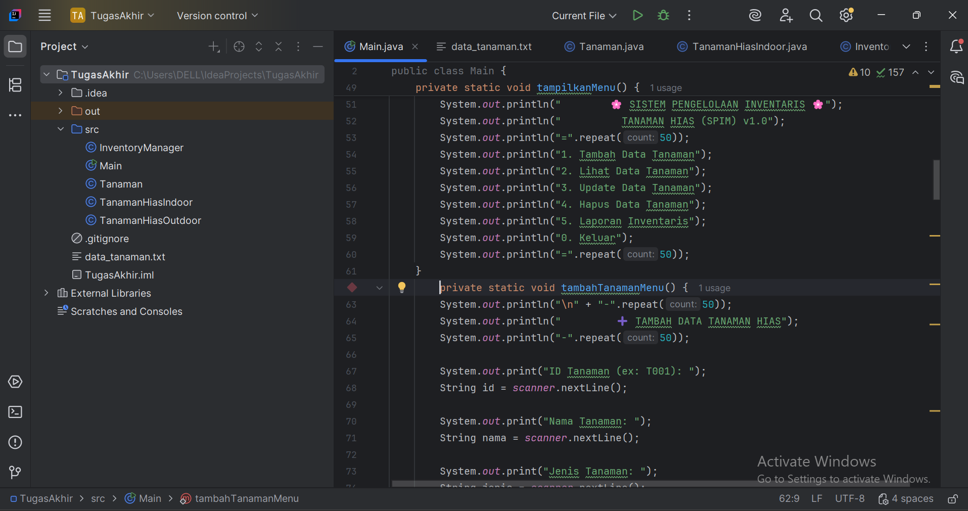

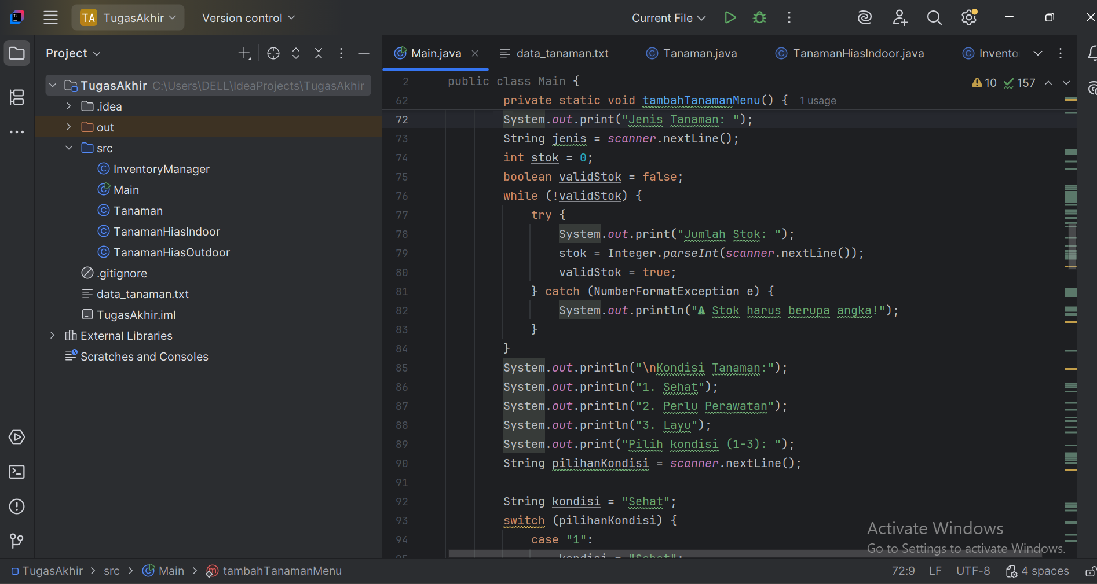

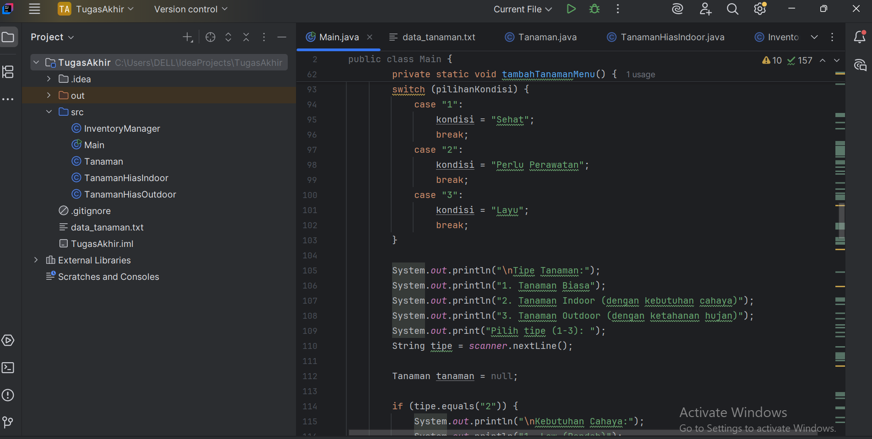

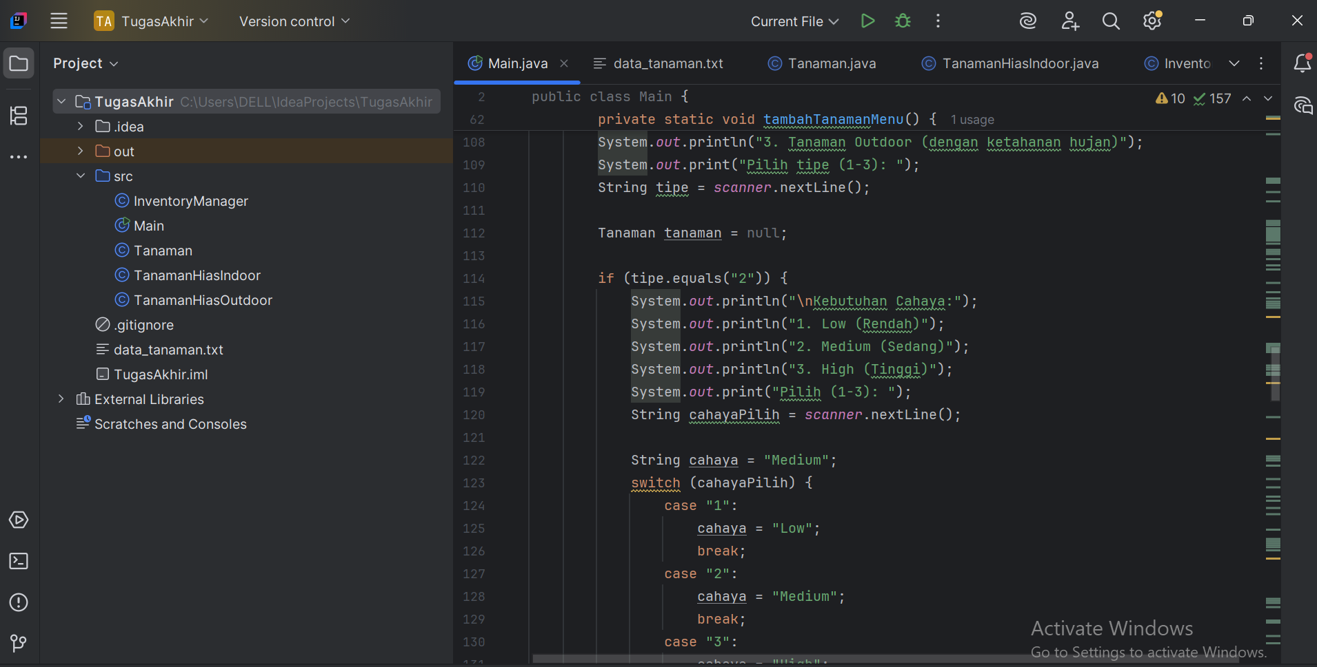

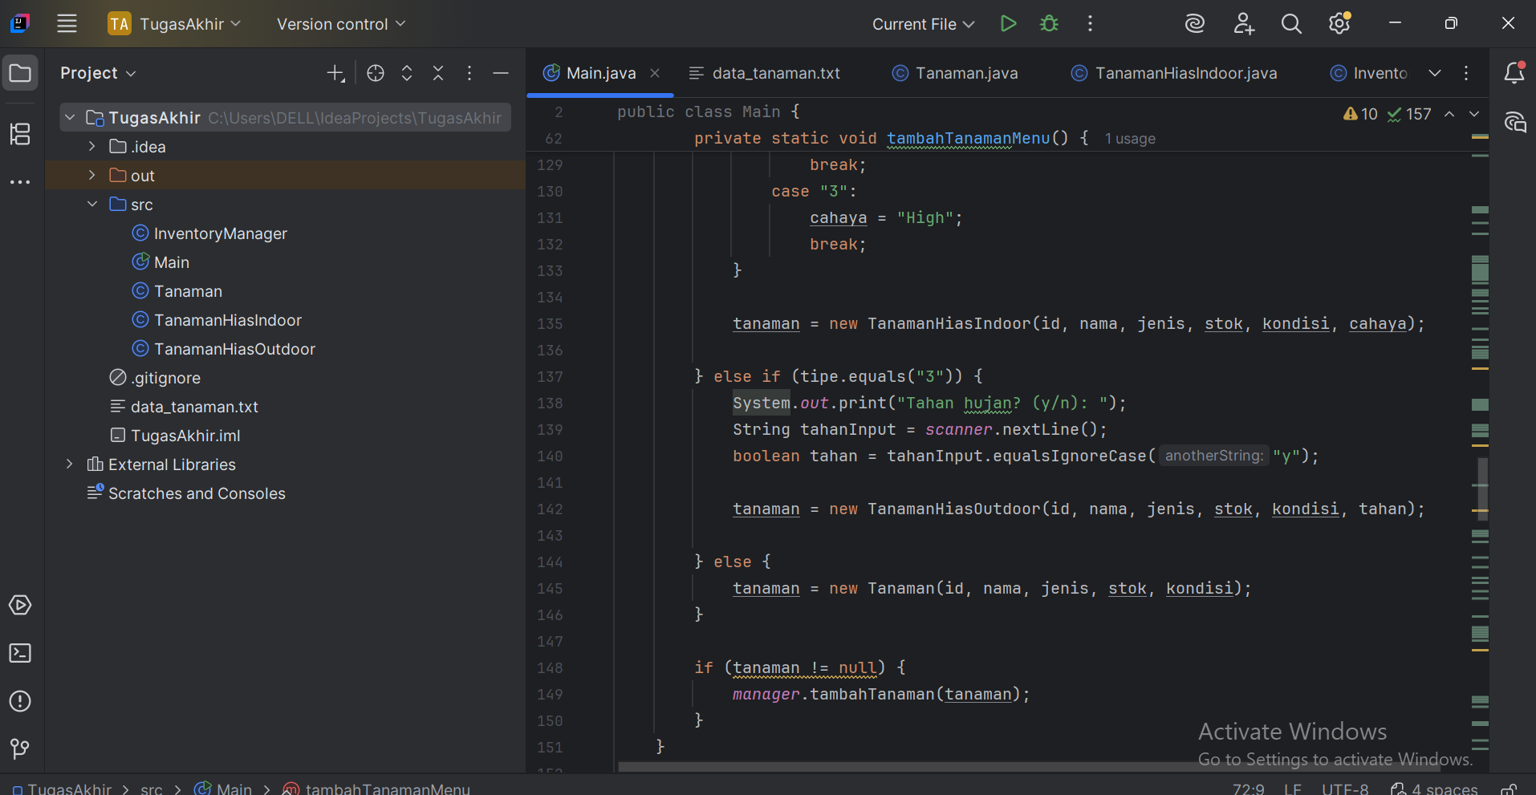

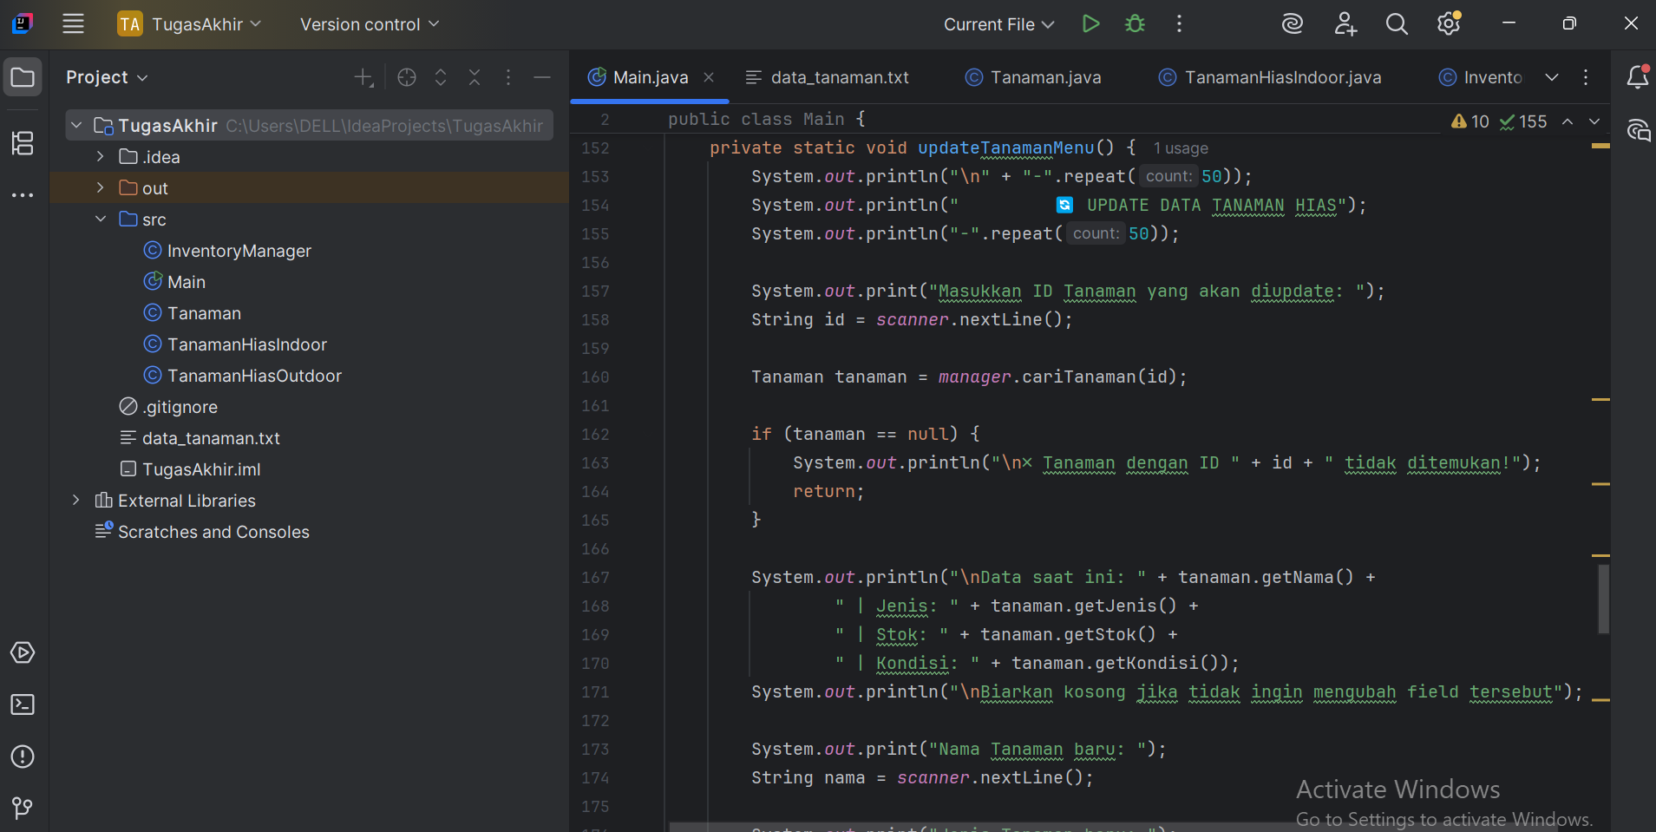

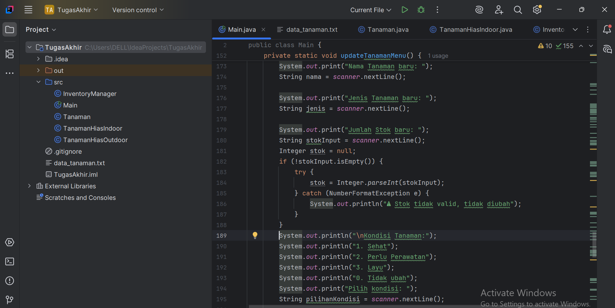

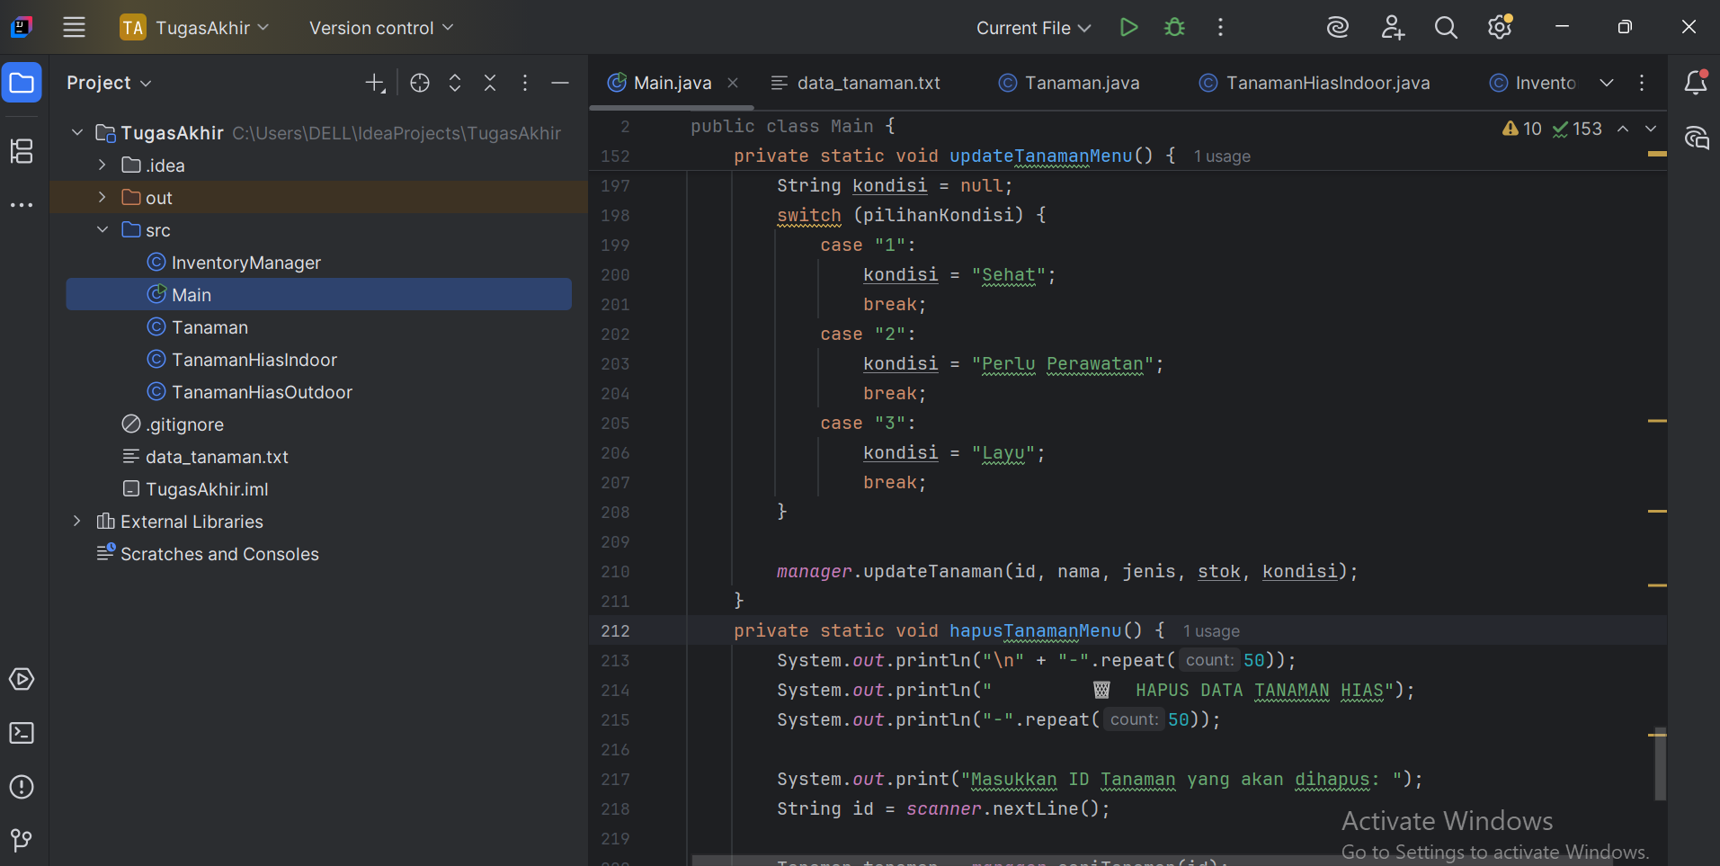

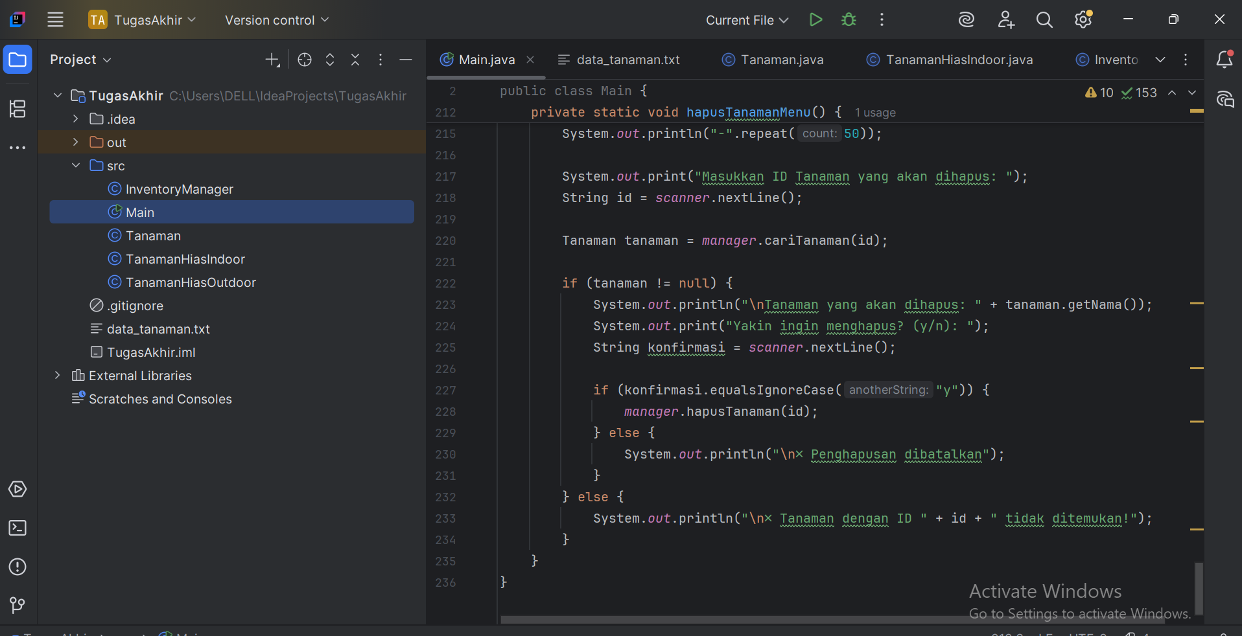

**Penjelasan:**

* Format CSV sederhana
* Mendukung 3 tipe tanaman
* Data contoh untuk testing

### 

### 

### 

### **4.3.6 Data txt**

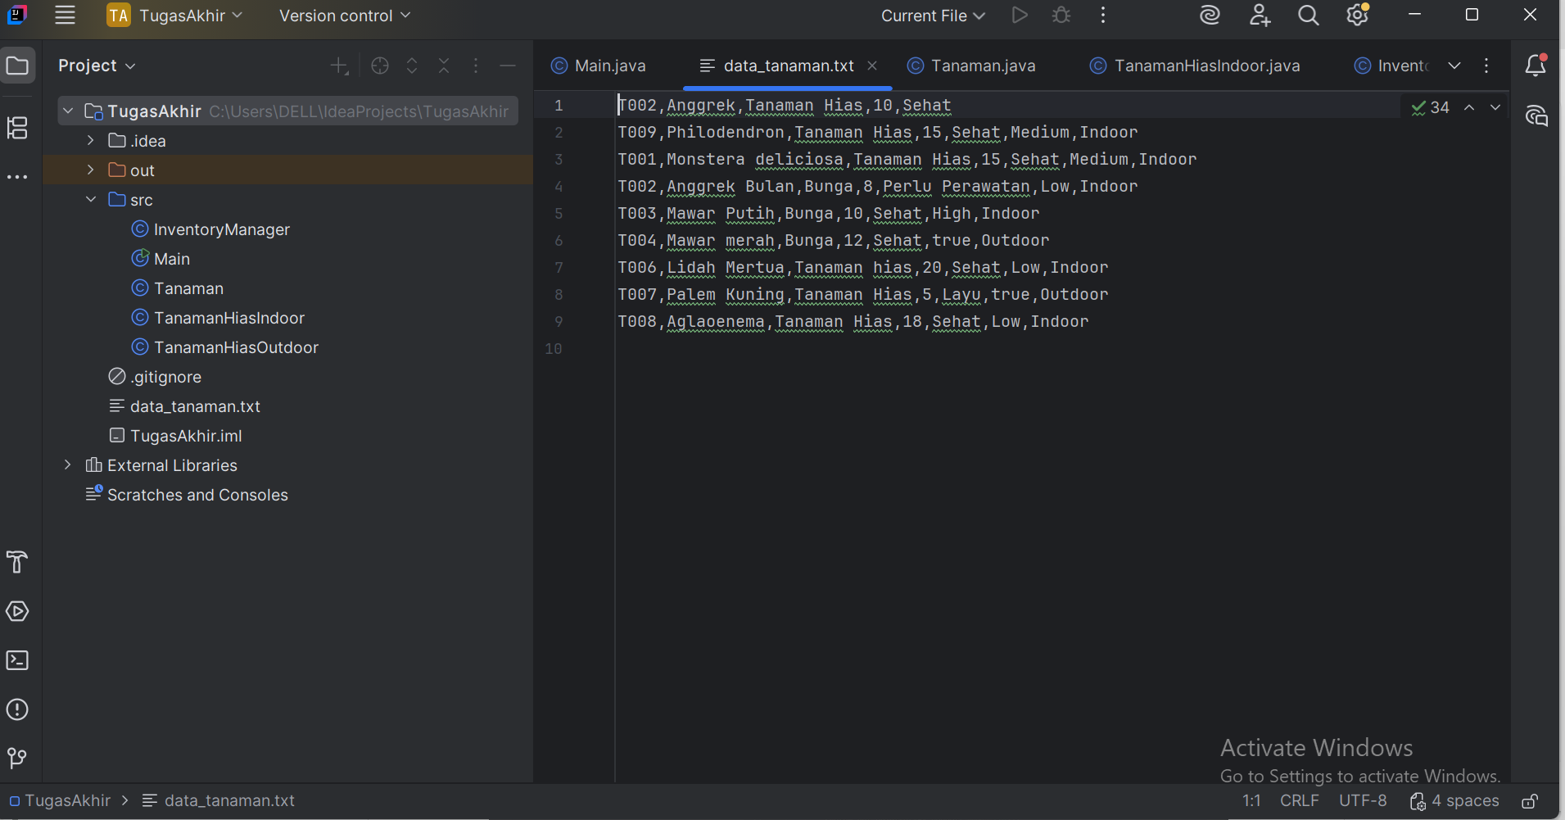

**Penjelasan :**

Untuk menyimpan semua data.

**BAB V: HASIL DAN PEMBAHASAN**

## **5.1 Hasil Implementasi**

Aplikasi SPIM (Sistem Pengelolaan Inventaris Tanaman Hias) berhasil diimplementasikan dengan sempurna menggunakan IntelliJ IDEA. Semua fitur yang dirancang telah berfungsi dengan baik.

### **5.1.1 Screenshot Menu Utama**

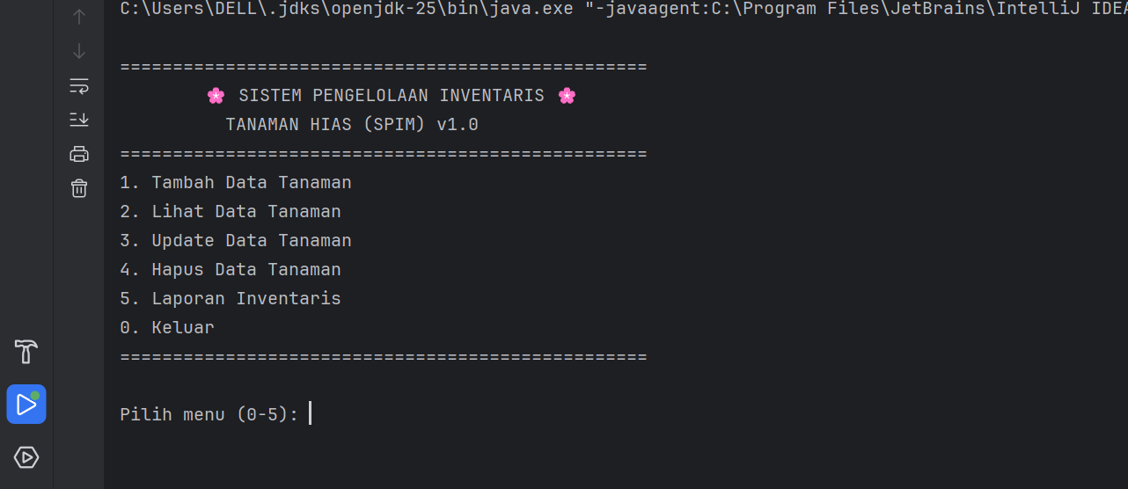

### **5.1.2 Screenshot Tambah Data Tanaman**

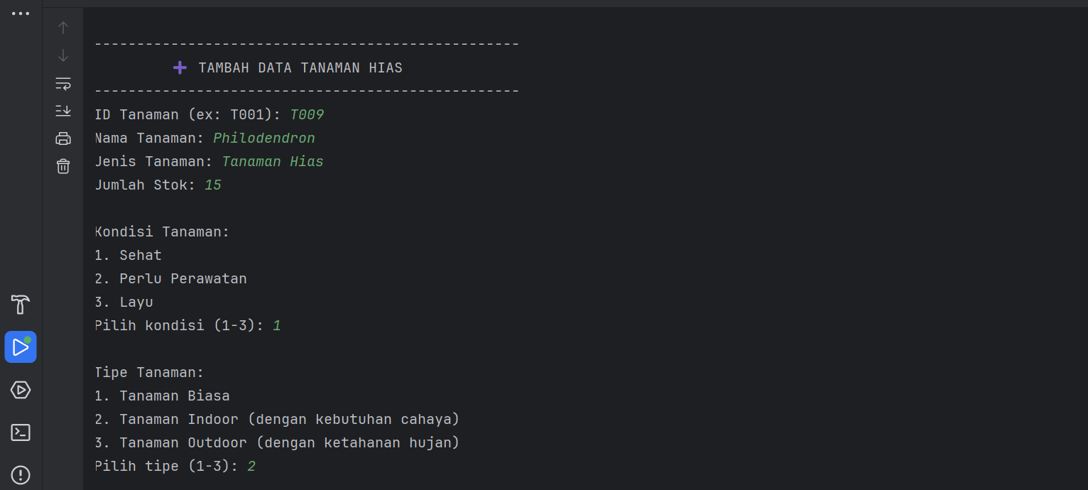

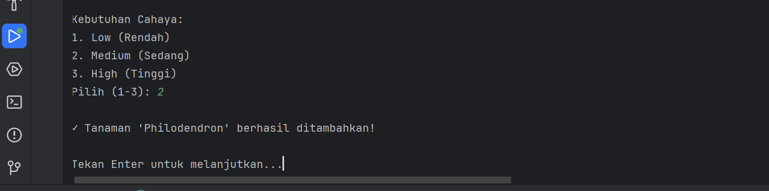

### **5.1.3 Screenshot Lihat Data Tanaman**

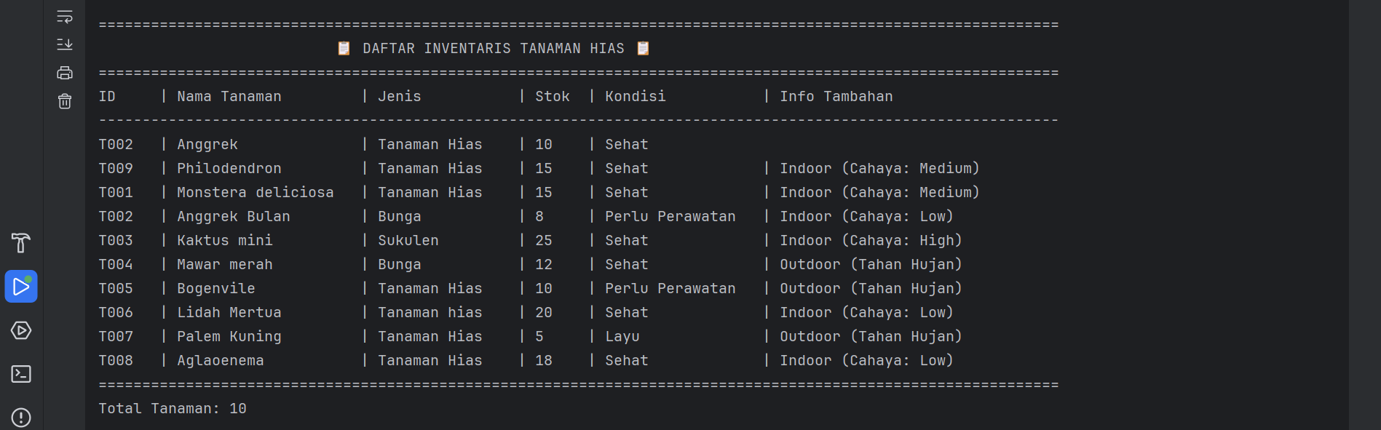

### 

### 

### 

### 

### **5.1.4 Screenshot Update Tanaman**

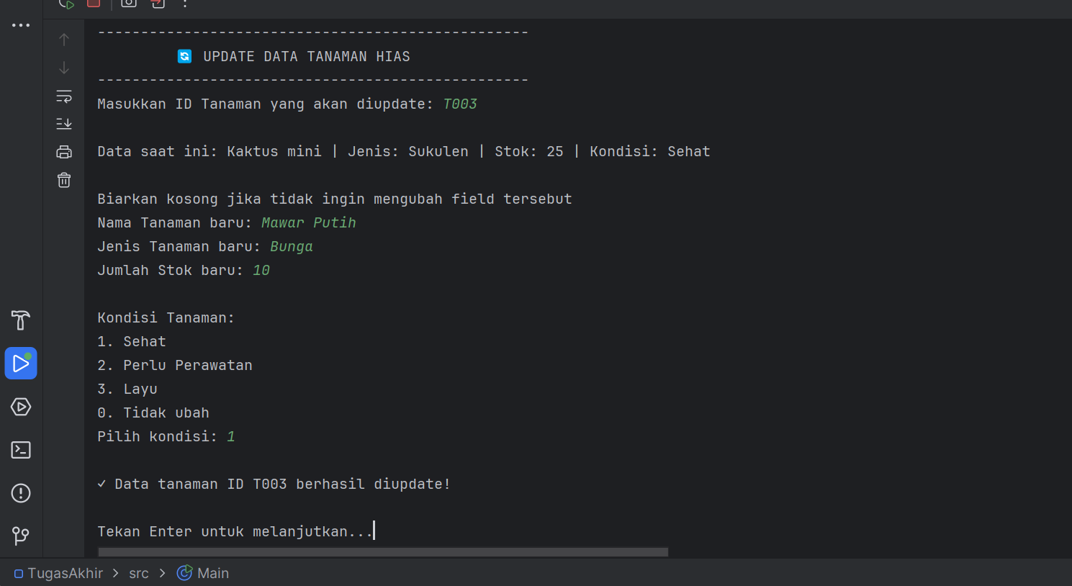

### **5.1.5 Screenshot Hapus Data Tanaman**

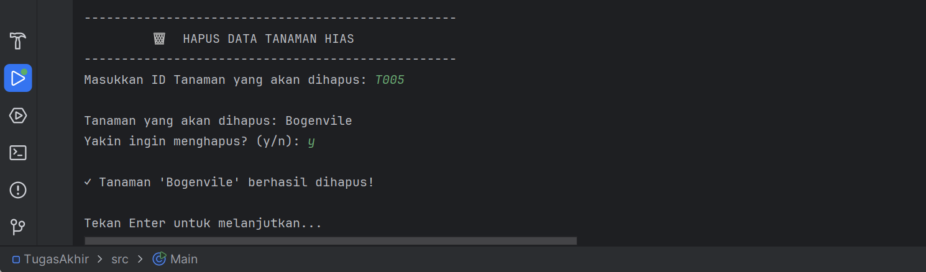

### **5.1.6 Screenshot Laporan Inventaris**

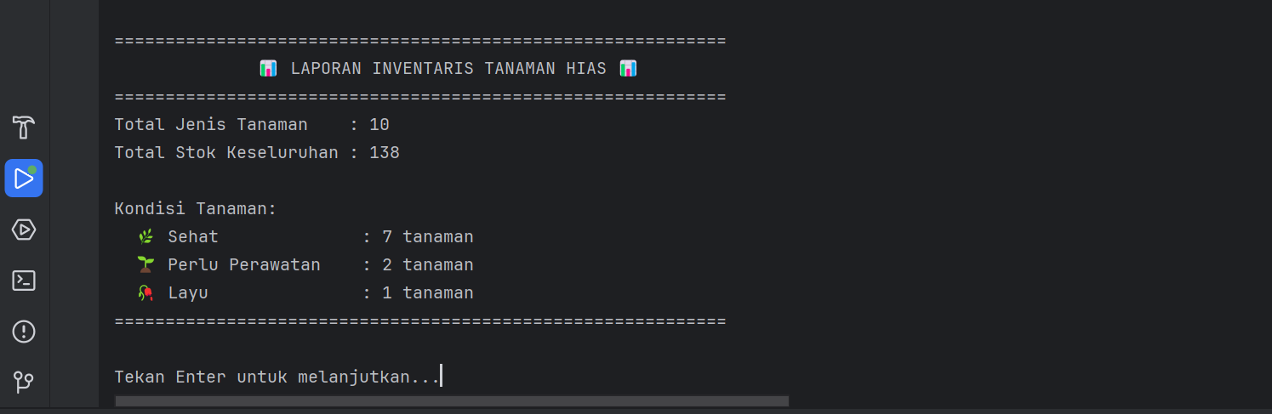

## **5.2 Analisis Implementasi**

### **5.2.1 Analisis Konsep OOP**

1. Enkapsulasi:

* Berhasil diimplementasikan dengan sempurna
* Semua atribut bersifat private
* Akses data melalui getter/setter
* Validasi data berjalan dengan baik

2. Pewarisan:

* Hierarki class terstruktur dengan jelas
* Code reusability tercapai
* Mengurangi duplikasi kode
* Child class mewarisi method parent dengan baik

3. Polimorfisme:

* Method overriding berfungsi sempurna
* Runtime dynamic binding bekerja dengan baik
* Satu interface untuk berbagai implementasi
* Mudah untuk extensibility

### **5.2.2 Analisis Fungsionalitas**

1. Operasi CRUD:

* Create: Tambah data berfungsi dengan baik
* Read: Tampilan data rapi dan terstruktur
* Update: Modifikasi data berhasil
* Delete: Penghapusan dengan konfirmasi

2. Persistent Storage:

* Data tersimpan otomatis ke file
* Data ter-load saat aplikasi dimulai
* Format CSV mudah dibaca

3. User Interface:

* Menu interaktif dan user-friendly
* Validasi input berfungsi
* Error handling yang baik
* Feedback yang jelas

## **5.3 Kelebihan Aplikasi**

1. Struktur Kode yang Baik:  
   * Implementasi OOP yang benar dan jelas
   * Setiap class memiliki tanggung jawab spesifik
   * Mudah untuk maintenance dan development
2. User-Friendly:  
   * Interface yang intuitif
   * Menu yang jelas dan mudah dipahami
   * Feedback yang informatif
3. Persistent Storage:  
   * Data tidak hilang saat aplikasi ditutup
   * Format file yang readable
   * Mudah untuk backup
4. Fleksibel dan Extensible:  
   * Mudah menambahkan tipe tanaman baru
   * Struktur yang mendukung pengembangan fitur
   * Polimorfisme memudahkan ekstensibilitas

## **5.4 Kelemahan Aplikasi**

1. Belum Menggunakan Database:  
   * Penyimpanan masih berbasis file teks
   * Tidak optimal untuk data besar
   * Kurang aman untuk data sensitif
2. Interface Berbasis Console:  
   * Belum ada GUI
   * Kurang menarik secara visual
   * Terbatas dalam interaksi user
3. Fitur Masih Terbatas:  
   * Belum ada sistem autentikasi
   * Belum ada fitur export ke format lain
   * Belum ada fitur pencarian advanced
4. Validasi Input Sederhana:  
   * Pengecekan duplikasi ID belum optimal
   * Format ID belum terstandarisasi
   * Belum ada validasi format data kompleks

# **BAB VI: PENUTUP**

## **6.1 Kesimpulan**

Berdasarkan implementasi dan analisis yang telah dilakukan, dapat disimpulkan bahwa:

1. Aplikasi SPIM berhasil dibuat dengan menerapkan tiga konsep utama Object-Oriented Programming, yaitu:  
   * Enkapsulasi untuk melindungi data dan memberikan kontrol akses
   * Pewarisan untuk membuat hierarki class yang terstruktur
   * Polimorfisme untuk memberikan fleksibilitas dan extensibility
2. Semua fitur yang dirancang telah berhasil diimplementasikan dengan baik, meliputi:  
   * Penambahan data tanaman
   * Penampilan data inventaris
   * Update data tanaman
   * Penghapusan data tanaman
   * Laporan statistik inventaris
3. Persistent storage menggunakan file teks berfungsi dengan baik untuk menyimpan dan memuat data secara otomatis.
4. Aplikasi memiliki interface yang user-friendly dengan menu interaktif dan feedback yang jelas kepada pengguna.
5. Proyek ini memberikan pemahaman mendalam tentang penerapan konsep OOP dalam pembuatan aplikasi nyata yang memiliki nilai guna praktis.

**Lampiran PPT**

<https://www.canva.com/design/DAG95zXS2QM/kRSKcT14ac1DiPEvBwAMSg/edit?utm_content=DAG95zXS2QM&utm_campaign=designshare&utm_medium=link2&utm_source=sharebutton>

**Lampiran link Youtube**

youtube **:** [**https://youtu.be/BuCgdEpPffs**](https://youtu.be/BuCgdEpPffs)